

**BÁO CÁO ASIGNMENT FINAL**

**SOF102-NHẬP MÔN KỸ THUẬT PHẦN MỀM**

**Dự án : QUẢN LÝ NHÀ TRỌ**

Giảng viên hướng dẫn : LÊ VĂN PHỤNG

Nhóm : 5

PS20520 _ NGUYỄN THANH HÀ

PS21416 _NGUYỄN VĂN MINH

PS21431 _THI NGỌC QUÍ

PS22631 _TRỪ HOÀNG ANH VŨ

PS21240 _PHAN CẢNH KHẮC TÙNG

PS22266 _LƯƠNG THẾ TÂM

1.Các chức năng 6

1. Tạo danh sách những thành viên tham gia dự án 6

2. Lập kế hoạch 7

2.1. Lập kế hoạch làm dự án bao gồm những yếu tố sau đây 7

2.2. Bảng phân công 7

3. Sơ đồ UseCase 9

4. Lược đồ quan hệ cơ sở dữ liệu 10

5. Yêu cầu chức năng : 12

5.3. Tổng quát chức năng : 12

5.4. Triển khai chức năng chi tiết 12

5.4.1. Kế hoạch thực hiện 14

5.4.2. Bảng phân công chi tiết từng chức năng 14

6. Qui trình requirement 14

6.5. Qui trình requirement là gì 14

6.6. Tầm ảnh hưởng 15

6.7. Requirement management 15

7. Q&A là gì 16

7.8. Thực hiện đặt Q&A 16

8. Cơ sở dữ liệu 18

8.9. Sơ đồ erd 19

8.10. Lược đồ quan hệ 20

9. Tạo cơ sở dữ liệu quản lý nhà trọ 21

9.11. Bảng chỉ định kiểu dữ liệu và mô tả của các thuộc tính trong các các thực thể 21

9.12. Viết cơ sở dữ liệu cho quản lý nhà trọ 24

9.12.1. Bảng LoaiNhaTro 24

9.12.2. Bảng NhaTro 25

9.12.3. Bảng DanhGia 26

9.12.4. Bảng TaiKhoan 28

9.12.5. Bảng NguoiDung 29

9.12.6. Bảng LienKetThe_Vi 30

9.12.7. Bảng GiaoDich 32

9.12.8. Bảng BaiDang 33

9.12.9. Bảng DanhSach_DangKy_DichVu 34

9.12.10. Bảng DichVu 35

9.12.11. Bảng DichVu_HoTro 36

9.13. Lược đồ Diagram 37

10. Sơ đố Activity Diagram 38

10.14. Sơ đồ Activity Diagram là gì? 38

10.15. Ứng dụng của bản vẽ Activity Diagram 38

10.16. Cách xây dựng Activity Diagram 38

10.17. Sơ đồ Activity Diagram của chức năng Thanh toán 38

10.18. Chú Giải 46

11. Giao Diện 48

12. Code Giao Diện 61

12.19. Thiết lập các đối tượng thực thể 73

12.19.1. - Người dùng 73

12.19.2. - Tài khoản 73

12.19.3. - LoaiNhaTro 74

12.19.4. - NhaTro 75

12.19.5. - BaiDang 75

12.19.6. - DichVu 76

12.19.7. - Đăng ký dịch vụ 76

12.19.8. - Liên kết ngân hàng 77

12.19.9. Giao Dịch 77

12.19.10. - Danh Giá 78

12.20. - Tạo cơ sở liên kết với sql server 78

12.21. Thiết laạp các thư viện chung 78

12.21.1. Thư viện liên kết Connections 78

12.22. Gói Entity 79

13. Viết các Unit Test 86

13.22.1. Thanh toán dịch vụ 86

13.22.2. Thêm nhà trọ 86

13.22.3. Tìm kiếm nhà trọ 87

1.Các chức năng

+ Dự án quản lý nhà trọ bao gồm 8 chức năng chính ( Sẽ bổ sung một số chức năng khác sau)

1. Chức năng đăng ký

2. Chức năng đăng nhập

3. Chức năng nhớ mật khẩu

4. Chức năng tìm kiếm(theo khu vực)

5. Chức năng tính tiền phòng, điện, nước,….

6. Chức năng chỉnh sửa(các khoản tiền)

7. Chức năng thêm(người thuê,….)

8. Chức năng xóa(người thuê, tài khoản,….)

# Tạo danh sách những thành viên tham gia dự án

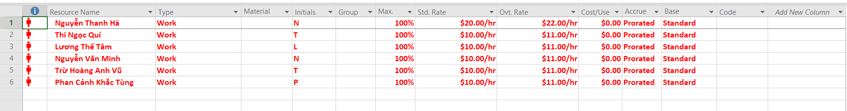

# Lập kế hoạch

## Lập kế hoạch làm dự án bao gồm những yếu tố sau đây

Task Name : cho biết những công việc phải thực hiện

Duration : Cho biết số ngày hoàn thành công việc đó

Start : cho biết ngày bắt đầu công việc

Finish : cho biết ngày kết thúc công việc

Predecessors : cho biết công việc đó phụ thuộc vào công việc nào

Resource Name : cho biết người sẽ thực hiện công việc

## Bảng phân công

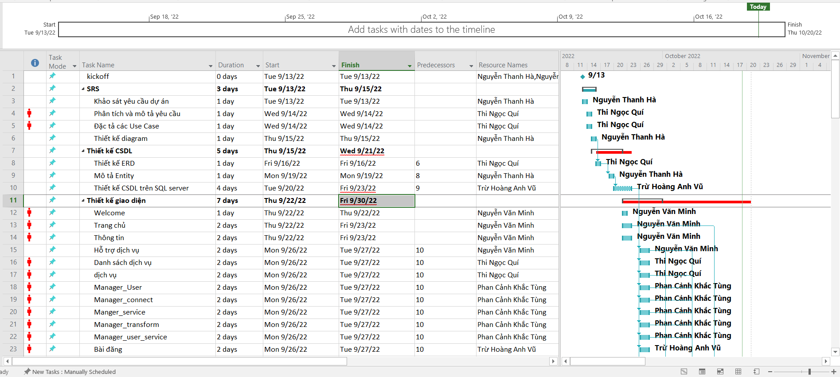

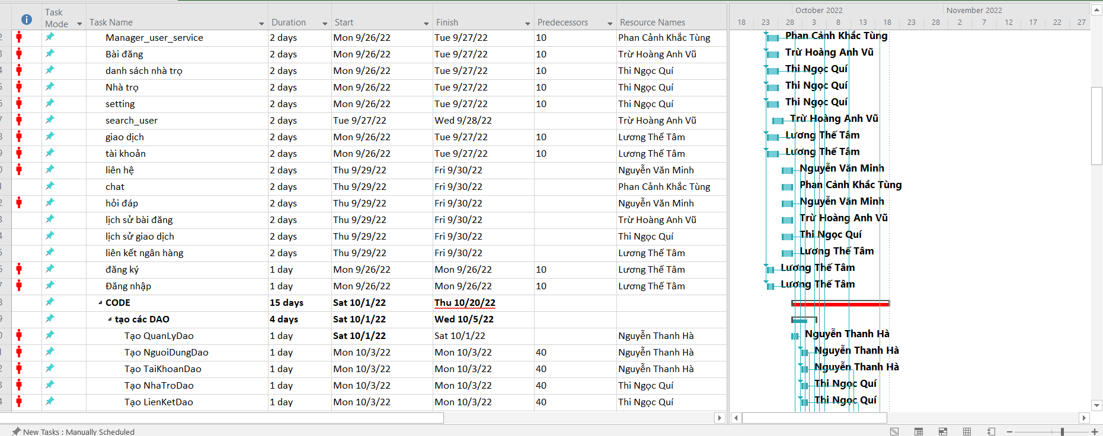

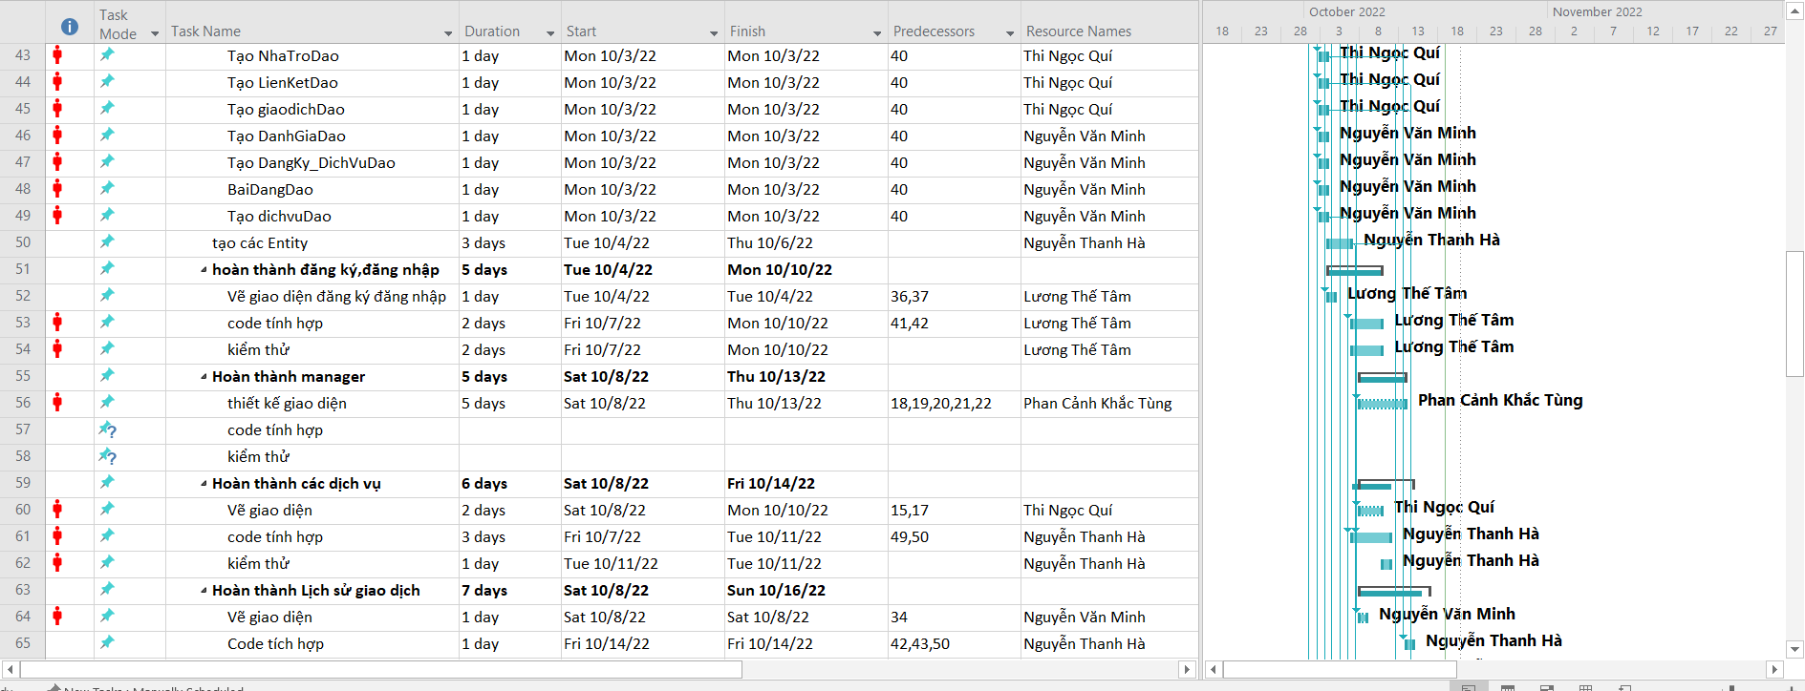

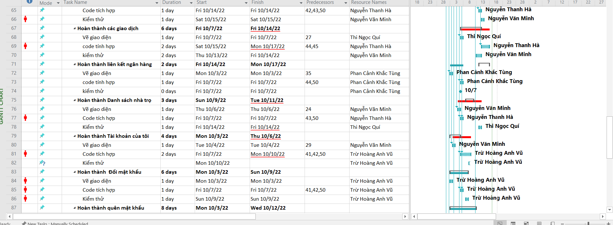

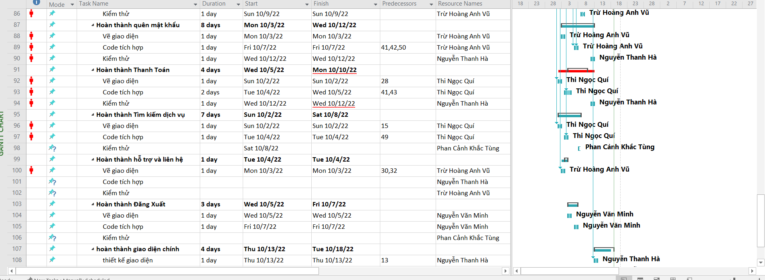

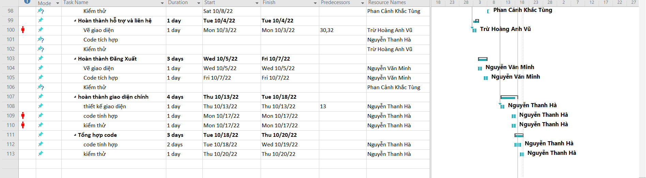

# Sơ đồ UseCase

Sơ đò UserCase :

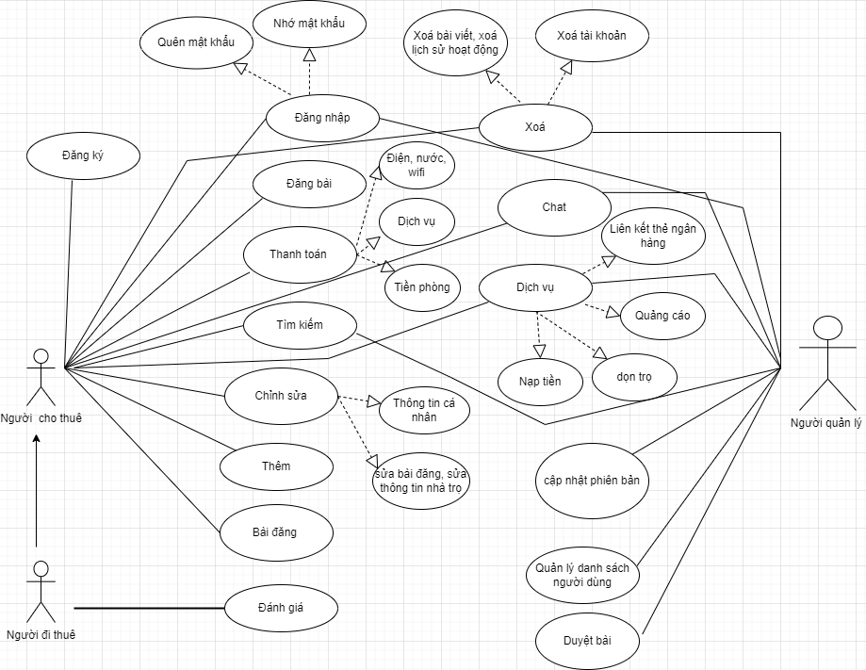

# Lược đồ quan hệ cơ sở dữ liệu

Lược đồ quan hệ cơ sở sữ liệu xây dựng cấu trúc cơ sở dữ liệu cho dự án quản lý. Vì lý do chưa hiểu rõ sơ đồ DFD cũng như chưa đủ kiên thức nên nhóm em sử dụng digram này để mô tả. Lược đồ gồm 4 thực thể và mỗi thực thể bao gồm các thuộc tính như sau:

+ NHATRO : MANT (khoá chính), TENNT, MALOAI, DIENTICH, GIANHA, DIACHINHA, QUAN, MOTA, NGAYDANG, MA_NGLH

+ NGUOIDUNG : MA_NGD (khoá chính), MANT, TENND, GIOITINH, DIENTHOAI, DIACHI, QUAN, EMAIL

+ LOAINHA : MALOAI(khoá chính), TENLOAI

+ DANHGIA : STT(khoá chính ), MA_NGD, MANTR, TRANGTHAI, ND

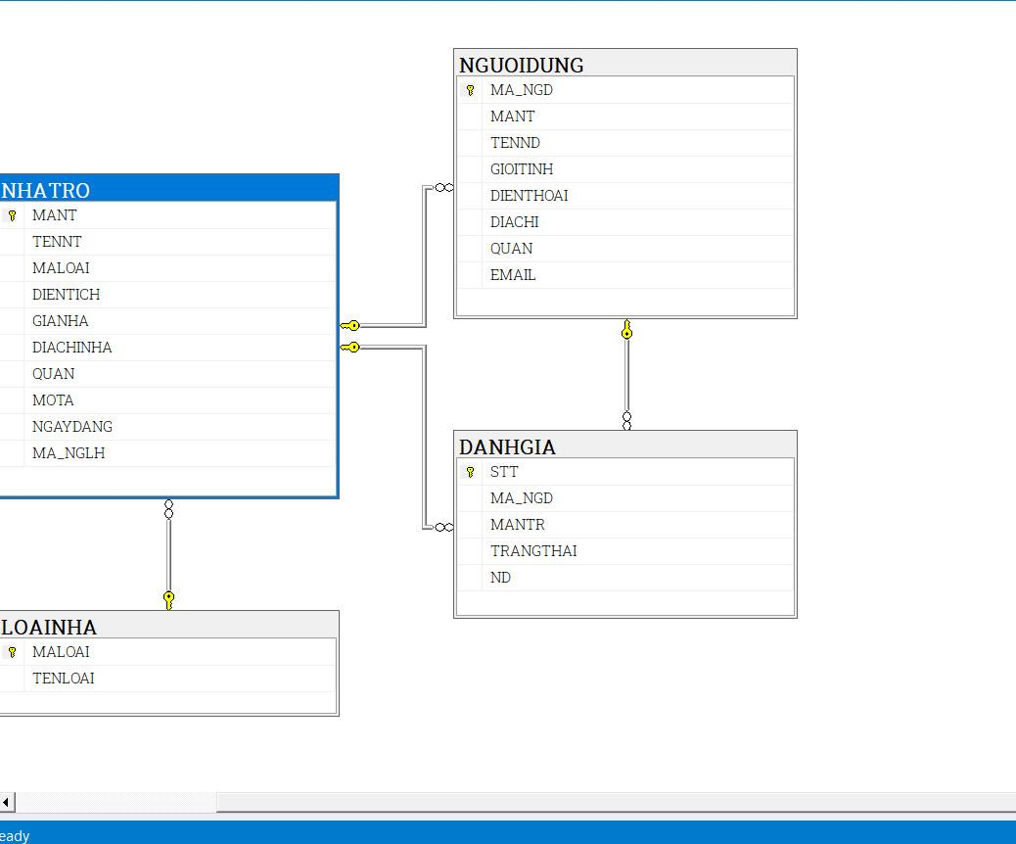

# Yêu cầu chức năng :

## Tổng quát chức năng :

Dự án Quản lý nhà trọ bao gồm

+ Quản lý nhà trọ

+Quản lý khách hàng

+Quản lý dịch vụ

+Quản lý thanh toán

+Quản lý bài đăng, đánh giá

+ Quản lý tìm kiếm , lọc dữ liệu

+Quản lý đăng nhập, đăng ký

+Quản lý truyền thông

## Triển khai chức năng chi tiết

Quản lý nhà trọ bao gồm các chức năng:

+ Thêm nhà trọ

+ Xoá nhà trọ

+ Chỉnh sửa thông tin nhà trọ

Quản lý khách hàng

+ Quản lý danh sách khách hàng

+ Chỉnh sửa thông tin người dùng

+ Xoá tài khoản người dùng

Quản lý dịch vụ

+ Dịch vụ dọn trọ

+ Dịch vụ sửa chữa phòng

Quản lý Thanh toán

+ Liên kết thẻ ngân hàng

+ Liên kết ví điện tử

Quản lý đăng bài đánh giá

+ Đăng các bài viết quảng cáo phòng, các bài viết mang tính tìm kiếm trợ giúp

+ Đánh giá phòng trọ

+ Like bình luận các bài viết.

Quản lý tìm kiếm , lọc dữ liệu

+ Người dùng, quản lý có thể tìm kiếm người dùng khác thông qua số điện thoại hoặc email

+ Lọc dữ liệu phòng trọ theo khu vực, giá phòng, diện tích,..

Quản lý đăng nhập, đăng ký

+ Tạp một tài khoản người dùng mới

+ Đăng nhập tài khoản có sẵn

+ Hỗ trợ lấy lại tài khoản khi quên mật khẩu

+ Ghi nhớ mật khẩu đăng nhập giúp người dùng đăng nhập nhanh

Quản lý truyền thông

+ Chat giữa người dùng và nhà quản lý với người dùng

+ Hỗ trợ thắc mắc hoặc sự cố

+ Cho phép các nhà kinh doanh quảng cáo trong nền ứng dụng

### Kế hoạch thực hiện

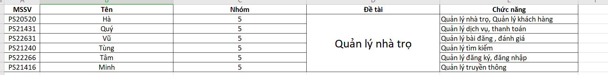

### Bảng phân công chi tiết từng chức năng

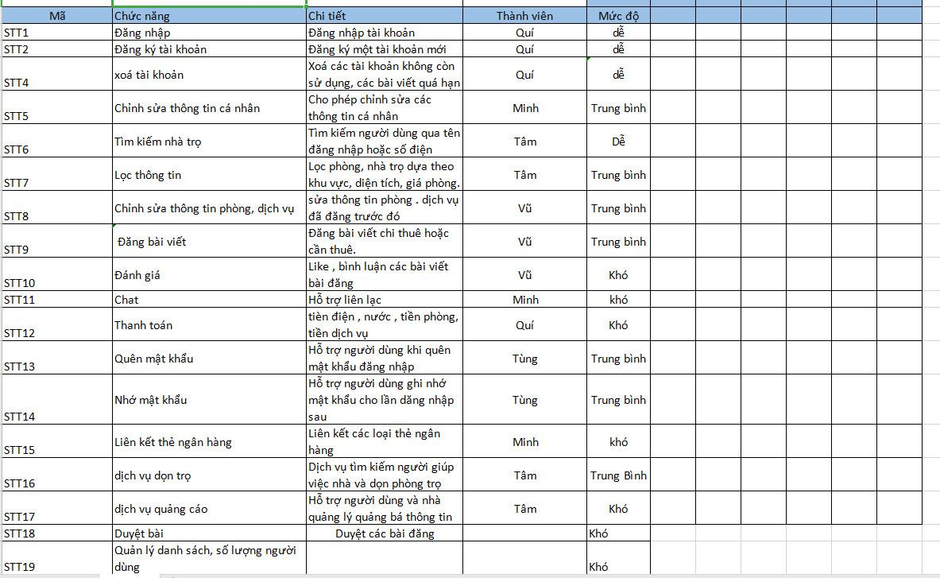

# Qui trình requirement

## Qui trình requirement là gì

Là quá trình thu thập requirement bằng cách giao tiếp, trao đổi với khách hàng.

## Tầm ảnh hưởng

Qui trình requiremet quyết đinhj chất lượng của requirement , nó bao gồm việc chỉ ra requirement có bị không rõ ràng, không hoàn chỉnh, mơ hồ hay mâu thuẫn.

## Requirement management

Req ID : Mã yêu cầu

Requirement Title : Tiêu đề yêu cầu

Description : mô tả chi tiết

Req source ; nguồn yêu cầu

Type : tính chất của yêu cầu

Category : Loại

Size : Kích thước

Difficulty : Mức độ khó khăn

Key : Mức độ quan trọng

Priority : Quyền ưu tiên

Status : Trạng thái thực hiện

Submitted date: Ngày nộp đơn

Designed Date : Ngày thiết kế

Coded Date : Ngày code

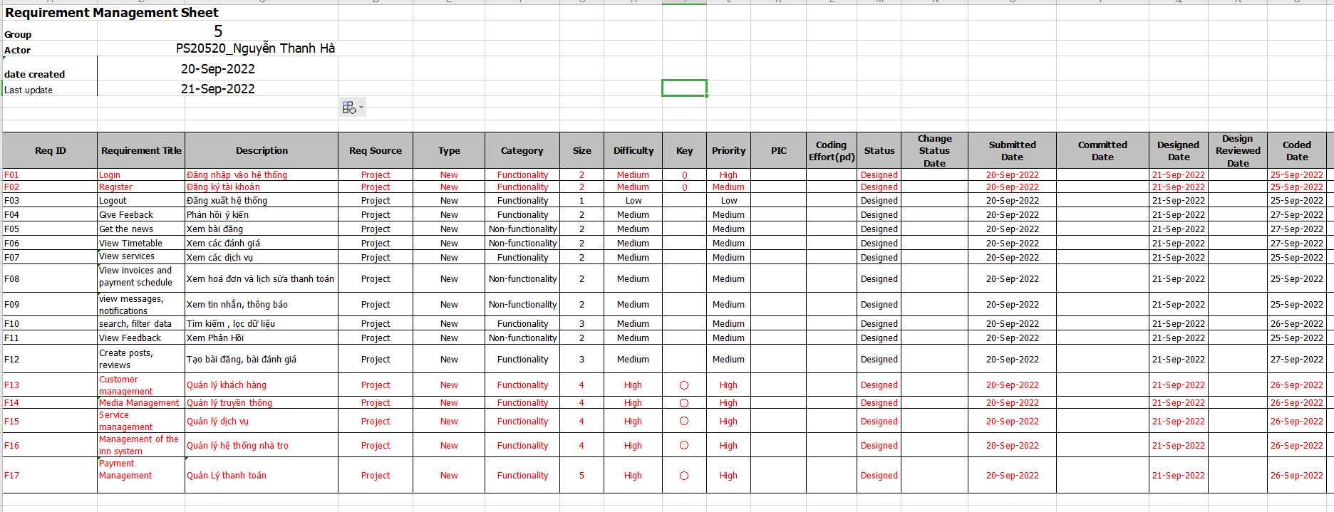

# Q&A là gì

+ Q&A là viết tắt của “ Question and Answer” - Câu hỏi và câu trả lời

+ Q&A có nghĩa là tập hợp những cây hỏi và câu trả lời về requirement chưa rõ hoặc thiếu hụt trong tài liệu đặc tả

## Thực hiện đặt Q&A

+ No. : Là điến số thứ tự của Q&A

+ Module/Screen : Tên màn hình hoặc chức năng đang phụ trách

+ Description : Mô tả của câu Q&A

+ Creator : Người viết câu Q&A

+ Create Date : Ngày viết câu Q&A

+ Answer : Câu trả lời

+ Answer date : Ngày trả lời

+ Status : Trạng thái

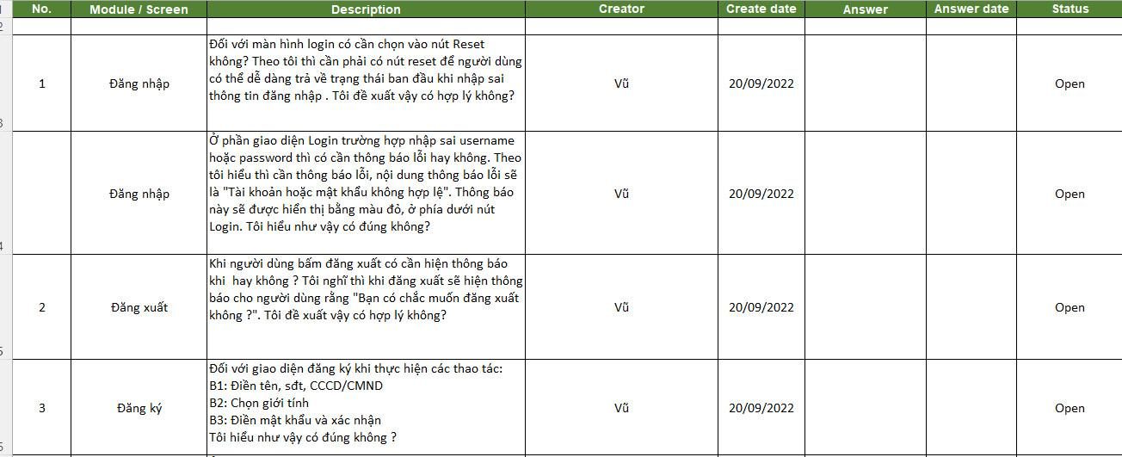

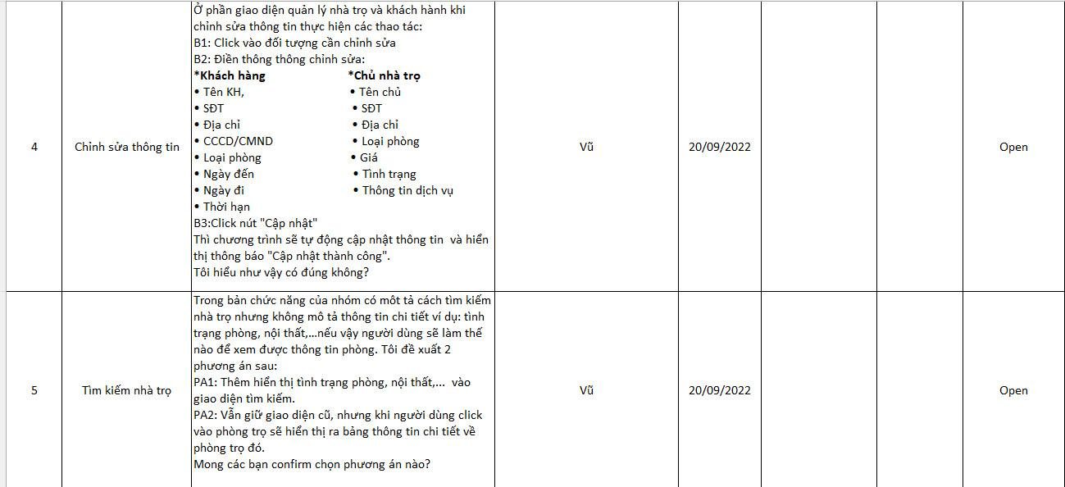

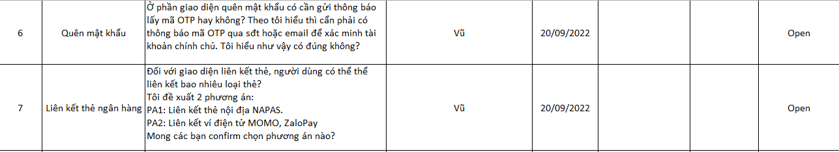

* Bảng Phân công:

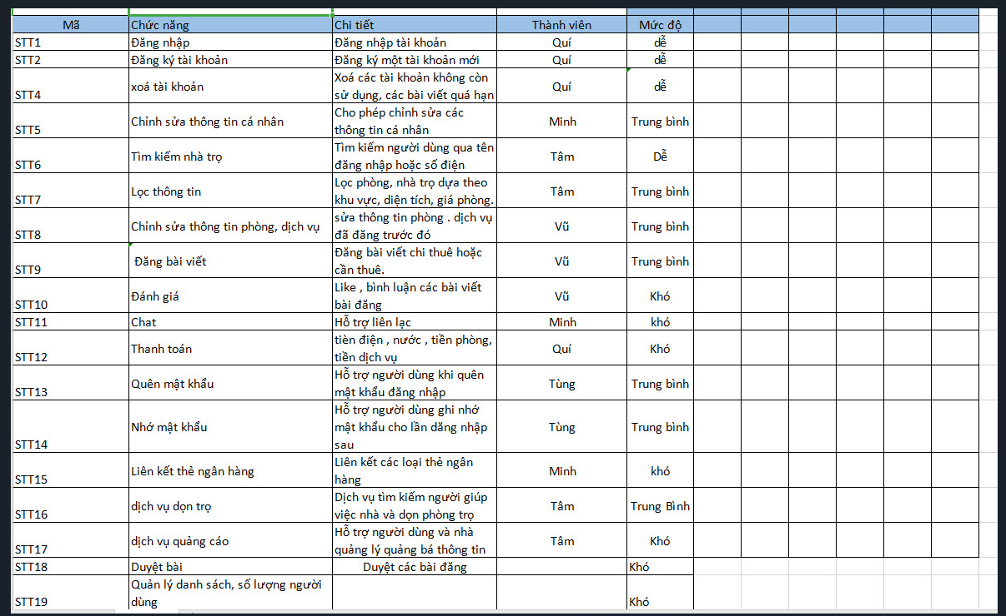

# Cơ sở dữ liệu

Theo như chức năng và yêu cầu trong requirement management. Cơ sở dữ liệu quản lý nhà trọ được phân tích và xây dựng theo các qui trình

+ Xem xét , phân trình tạo ra sơ đồ ERD để tìm ra mối liên kết quan hệ giữa các thực thể với nhau

+Sau khi hoàn thành sơ đồ ERD , Vẽ ra lược đồ quan hệ để xác định rõ mối quan hệ giữa các thực thể là mối quan hệ 1-N hay N-N

+ Thiết lập các cột của từng thực thể và đặt kiểu dữ liệu cho từng cột 1 và mô tả ý nghĩa nội dung của từng cột

+ Viết lệnh tạo bảng và lệnh liên kết giữa các thực thể

+ Hoàn thành cơ sở dữ liệu quản lý nhà trọ bằng Database Diagrams

## Sơ đồ erd

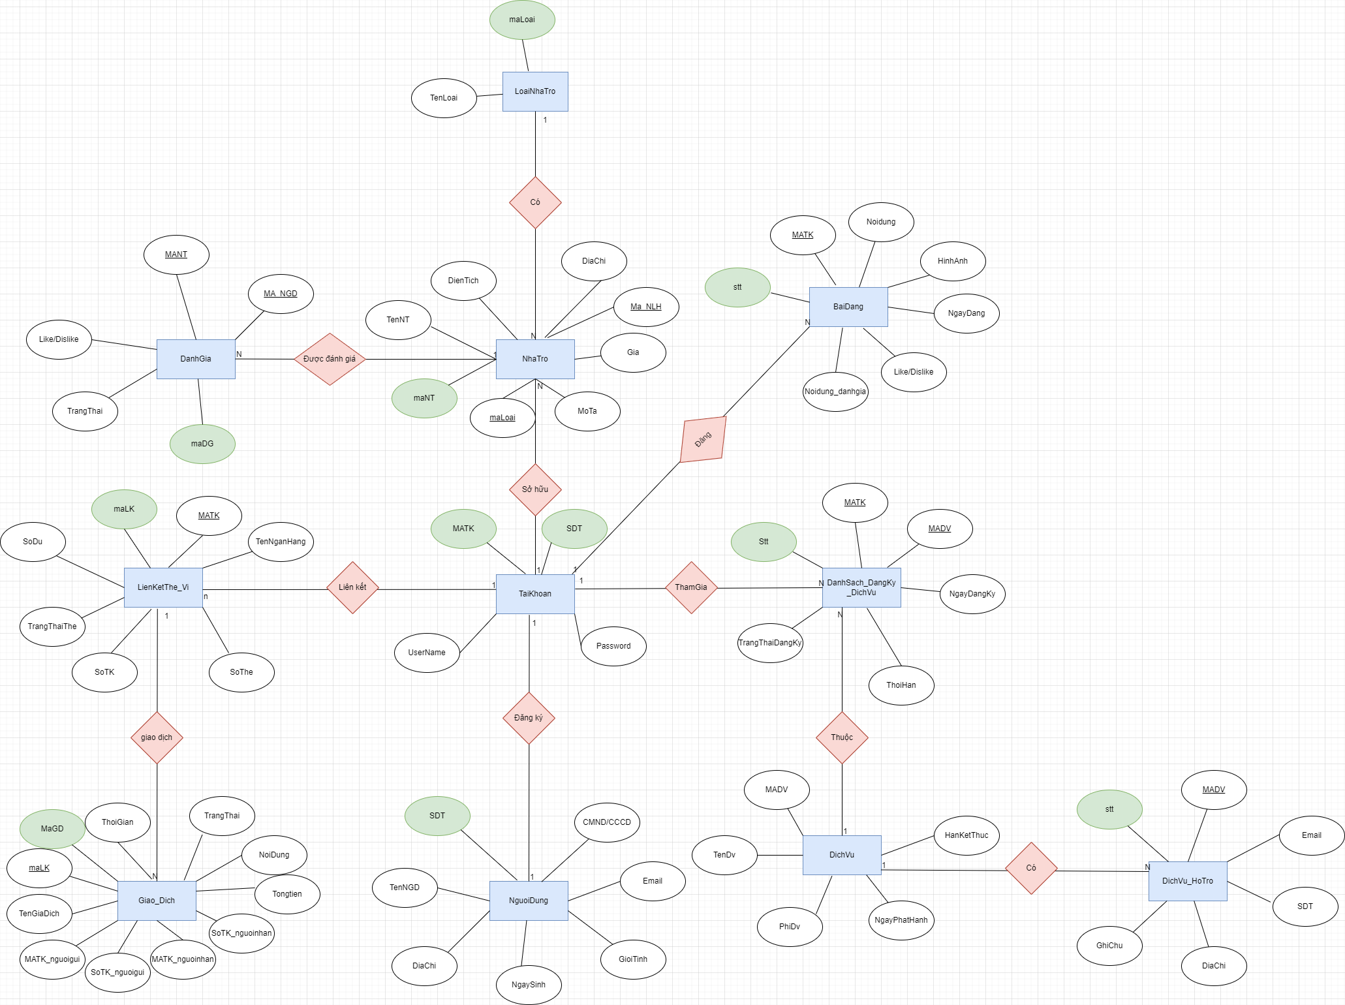

## Lược đồ quan hệ LuocDoQuanHe.drawio

# Tạo cơ sở dữ liệu quản lý nhà trọ

## Bảng chỉ định kiểu dữ liệu và mô tả của các thuộc tính trong các các thực thể

+ LoaiNha

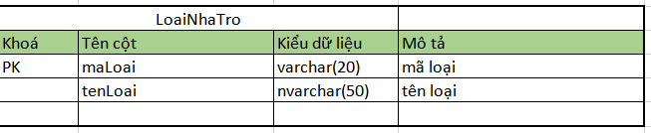

+ NhaTro

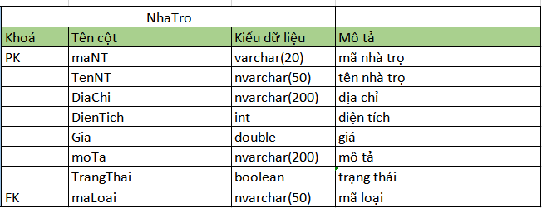

+ DanhGia

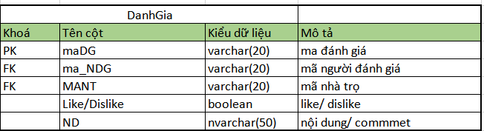

+ NguoiDung

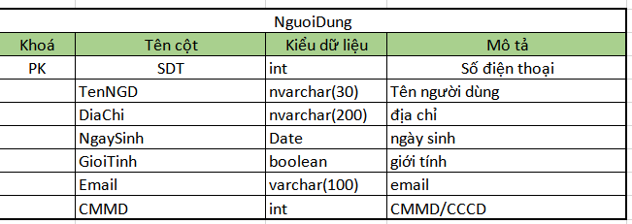

+ TaiKhoan

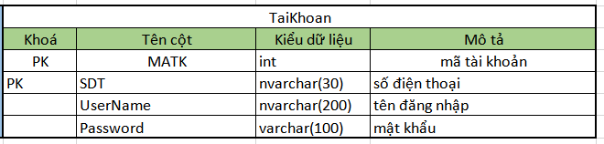

+ LienketThe_Vi

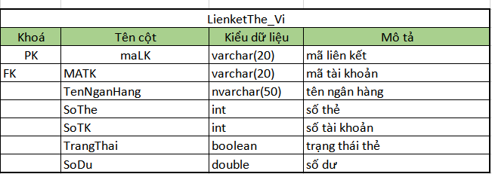

+ GiaoDich

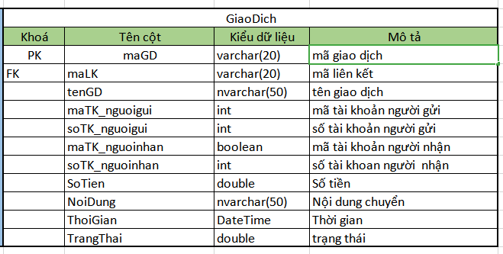

+ DichVu

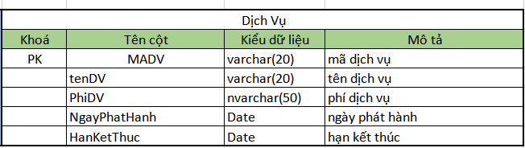

+ DichVu_HoTro

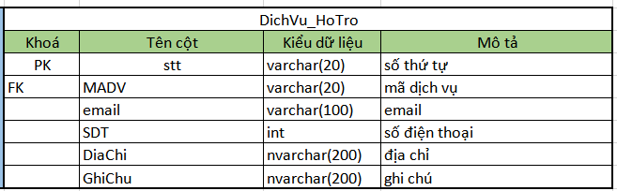

+ DanhSach_DangKy_DichVu

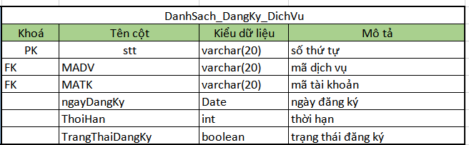

+ BaiDang

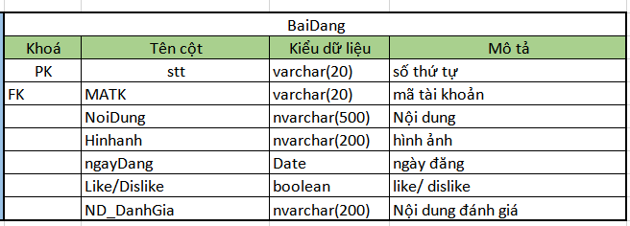

## Viết cơ sở dữ liệu cho quản lý nhà trọ

### Bảng LoaiNhaTro

**Tạo Bảng**

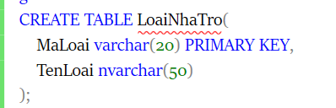

**Liên kết bảng**

-->Không có

**Thêm hàng**

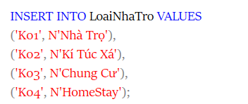

**Kết quả**

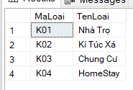

### Bảng NhaTro

**Tạo Bảng**

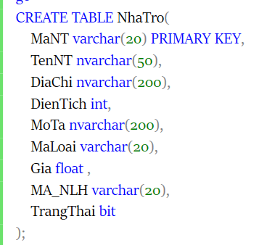

**Liên kết bảng**

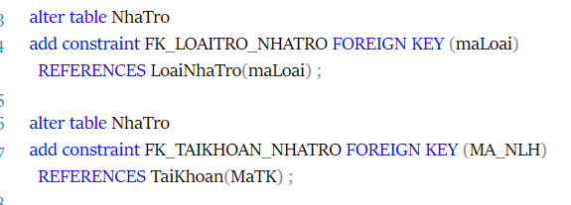

**Thêm hàng**

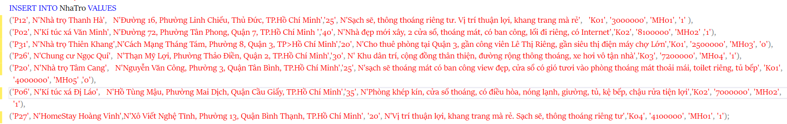

**Kết quả**

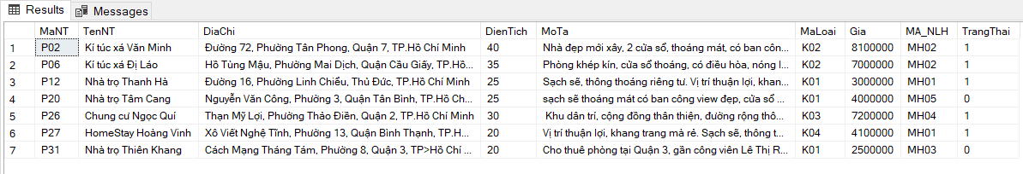

### Bảng DanhGia

**Tạo Bảng**

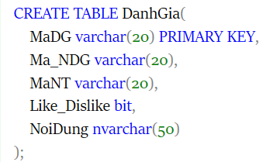

**Liên kết bảng**

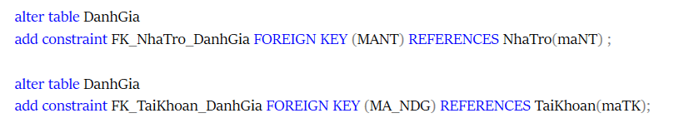

**Thêm hàng**

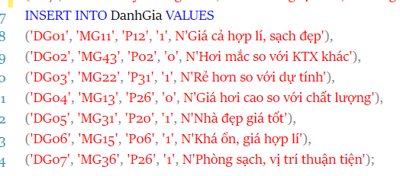

**Kết quả**

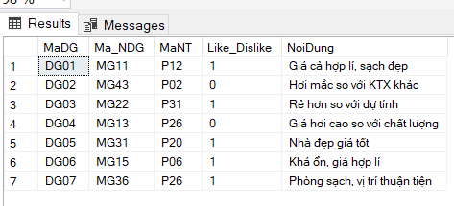

### Bảng TaiKhoan

**Tạo Bảng**

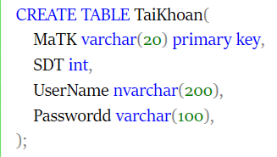

**Liên kết bảng**

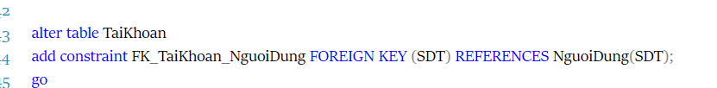

**Thêm hàng**

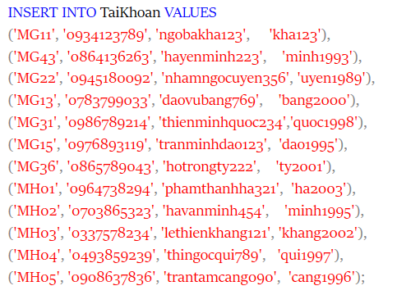

**Kết quả**

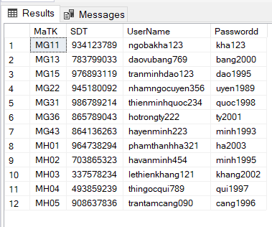

### Bảng NguoiDung

**Tạo Bảng**

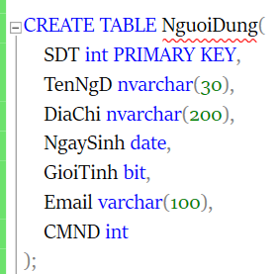

**Liên kết bảng**

**Thêm hàng**

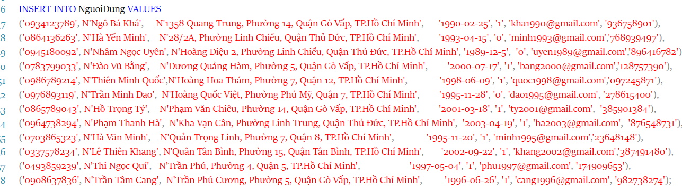

**Kết quả**

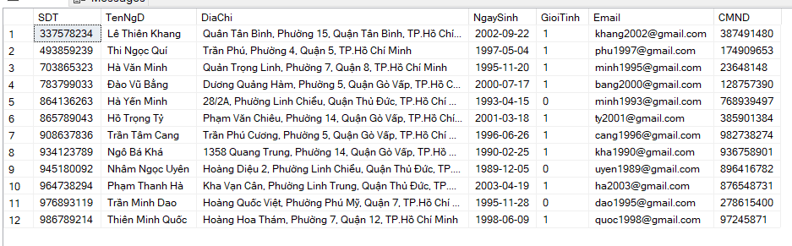

### Bảng LienKetThe_Vi

**Tạo Bảng**

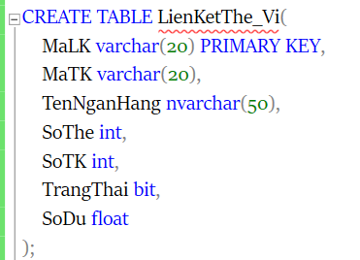

**Liên kết bảng**



**Thêm hàng**

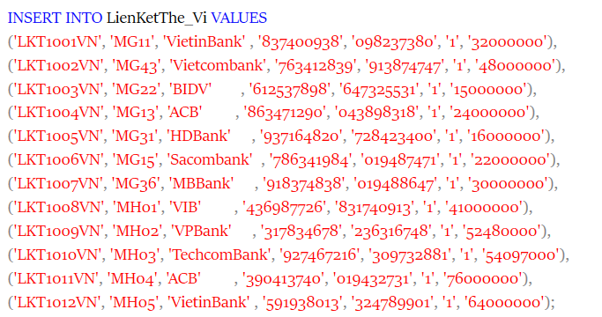

**Kết quả**

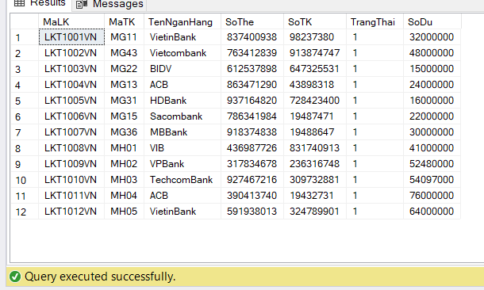

### Bảng GiaoDich

**Tạo Bảng**

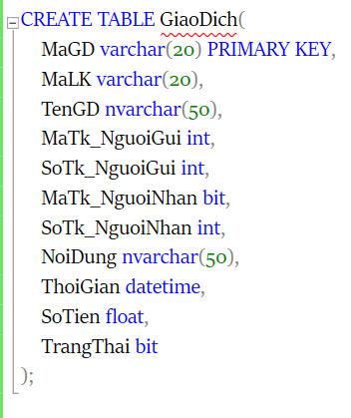

**Liên kết bảng**



**Thêm hàng**



**Kết quả**



### Bảng BaiDang

**Tạo Bảng**

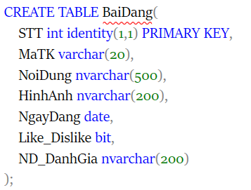

**Liên kết bảng**



**Thêm hàng**



**Kết quả**

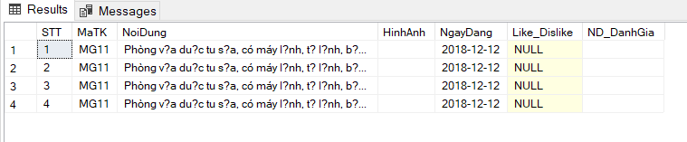

### Bảng DanhSach_DangKy_DichVu

**Tạo Bảng**

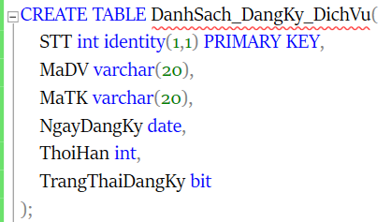

**Liên kết bảng**

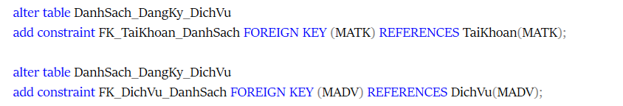

**Thêm hàng**

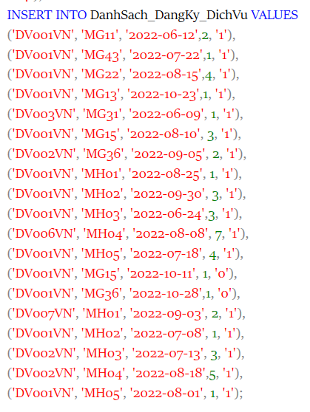

**Kết quả**

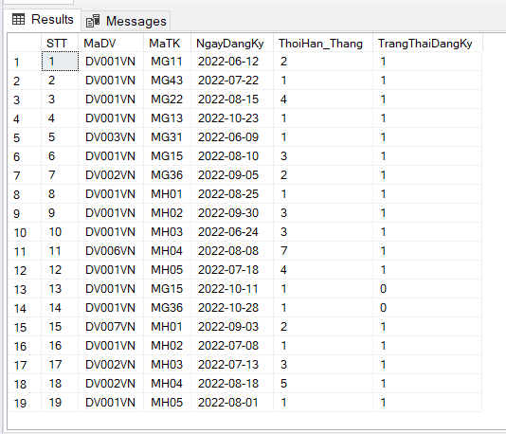

### Bảng DichVu

**Tạo Bảng**

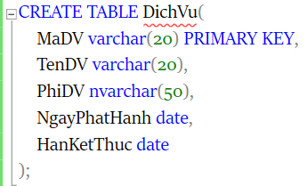

**Liên kết bảng**

**Thêm hàng**

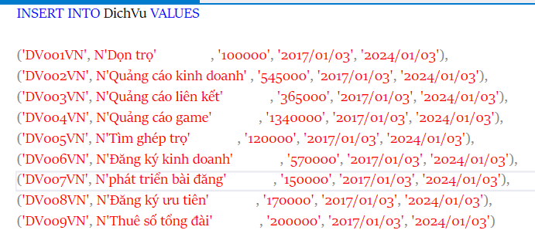

**Kết quả**

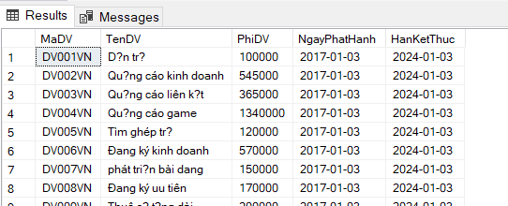

### Bảng DichVu_HoTro

**Tạo Bảng**

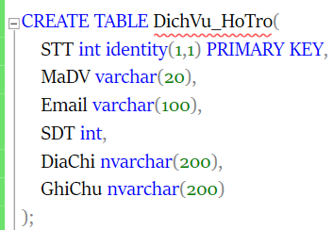

**Liên kết bảng**

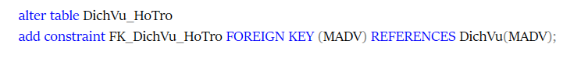

**Kết quả**

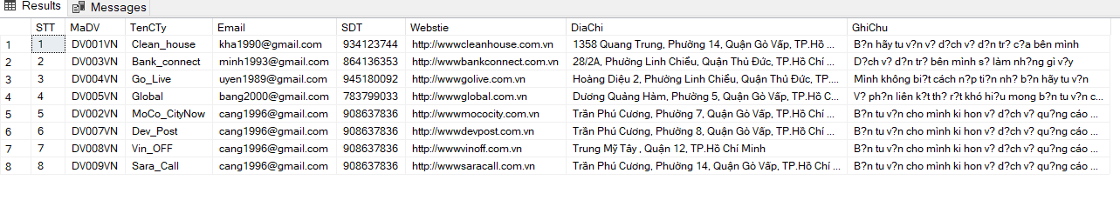

## Lược đồ Diagram

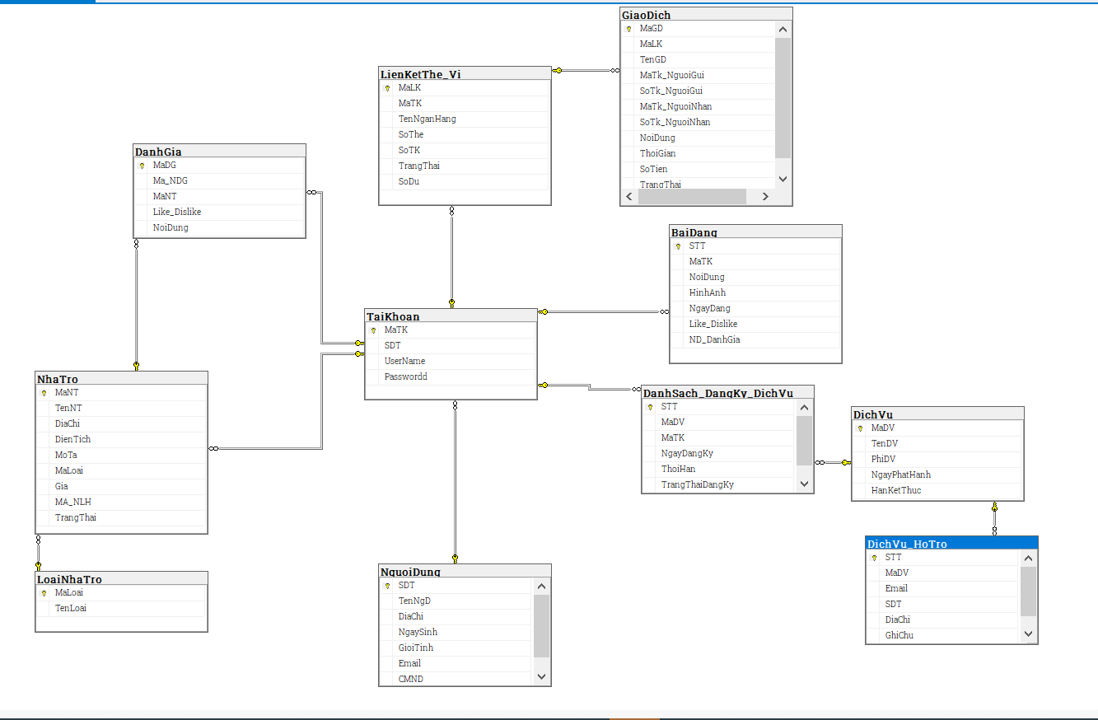

# Sơ đố Activity Diagram

## Sơ đồ Activity Diagram là gì?

Activity Diagram là bản vẽ tập trung vào mô tả các hoạt động, luồng xử lý bên trong hệ thống. Nó có thể được sử dụng để mô tả các qui trình nghiệp vụ trong hệ thống, các luồng của một chức năng hoặc các hoạt động của một đối tượng.

## Ứng dụng của bản vẽ Activity Diagram

* Phân tích nghiệp vụ để hiểu rõ hệ thống
* Phân tích Use Case ✓
* Cung cấp thông tin để thiết kế bản vẽ Sequence Diagram

## Cách xây dựng Activity Diagram

Thực hiện các bước sau đây để xây dựng bản vẽ Activity Diagarm. ✓

1. Xác định các nghiệp vụ cần mô tả Xem xét bản vẽ Use Case để xác định nghiệp vụ nào bạn cần mô tả. ✓
2. Xác định trạng thái đầu tiên và trạng thái kết thúc ✓
3. Xác định các hoạt động tiếp theo Xuất phát từ điểm bắt đầu, phân tích để xác định các hoạt động tiếp theo cho đến khi gặp điểm kết thúc để hoàn tất bản vẽ này.

## Sơ đồ Activity Diagram của chức năng Thanh toán

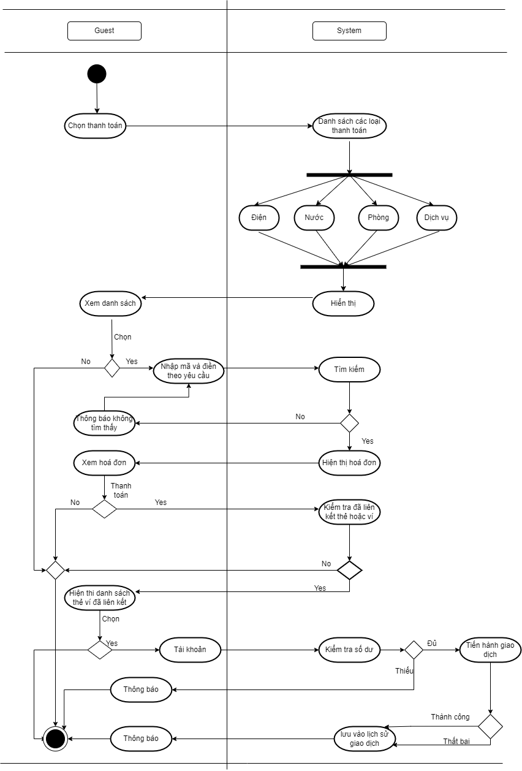

**Đăng ký:**

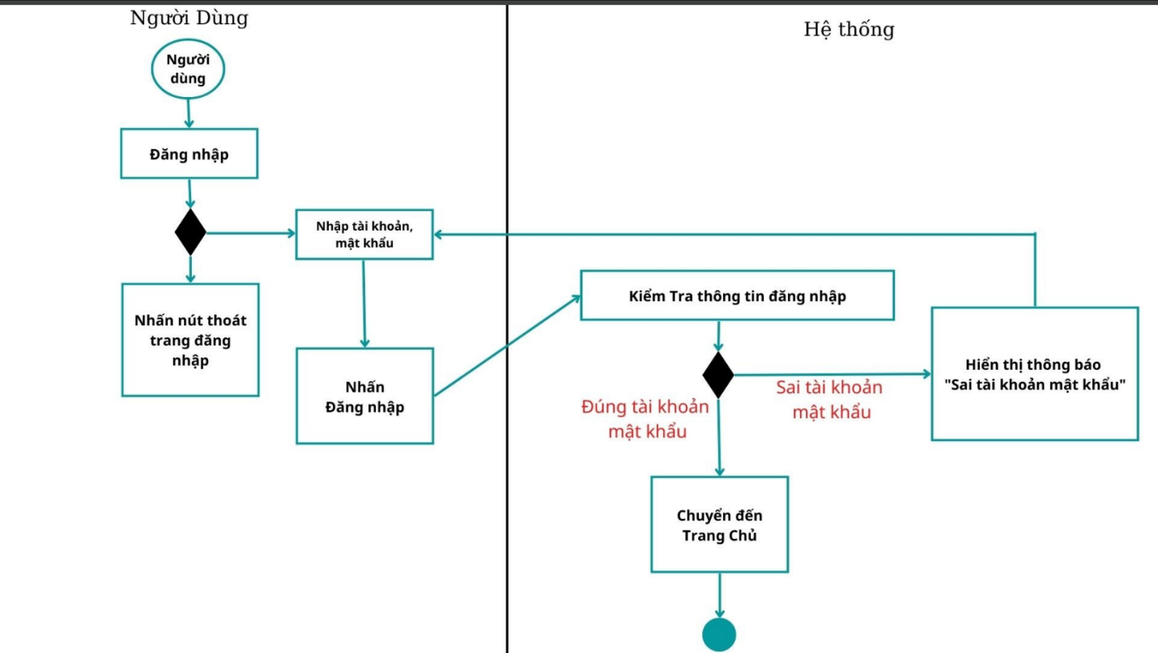

**Đăng ký:**

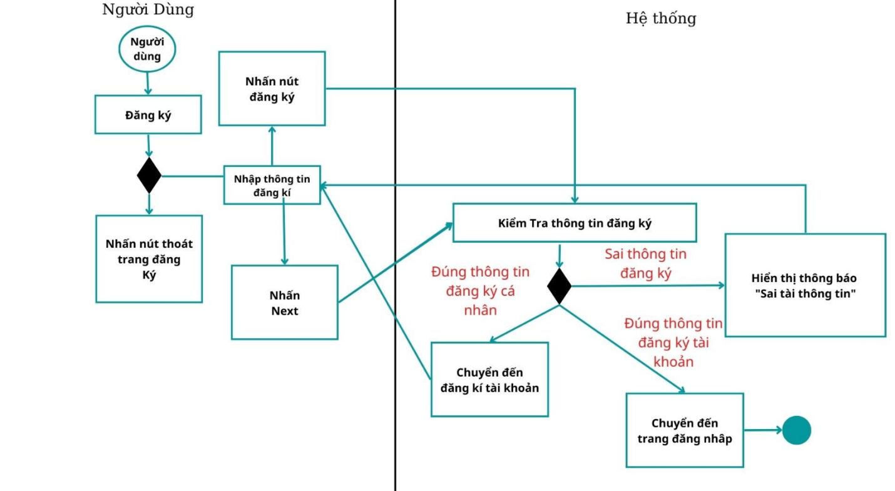

**Tìm kiếm:**

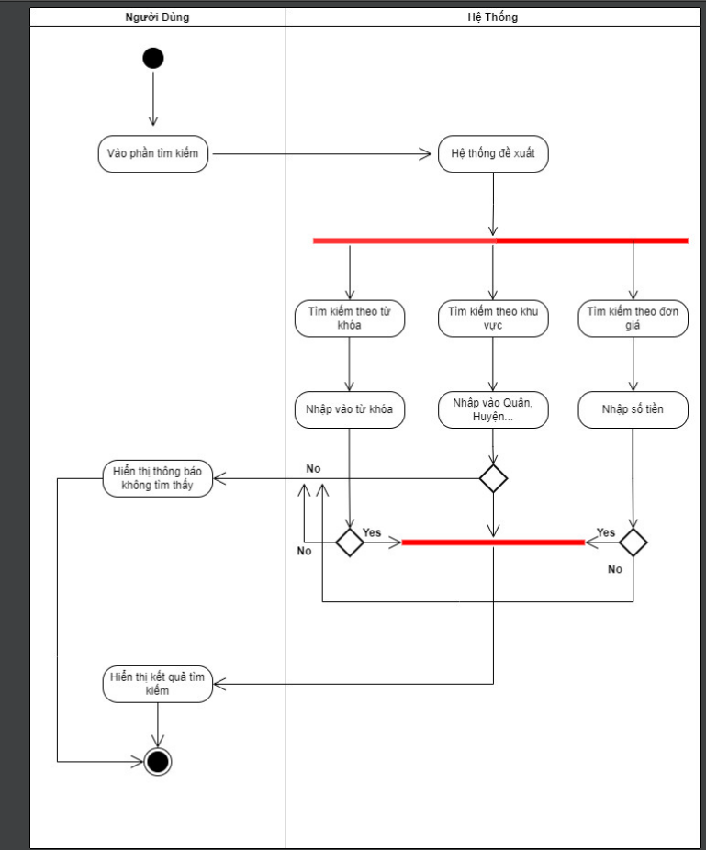

**Dịch vụ:**

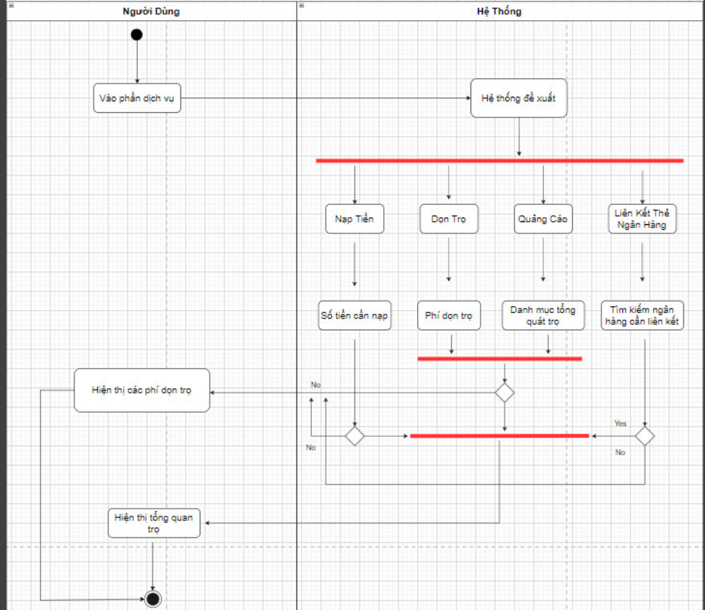

**Liên kết thẻ ngân hàng:**

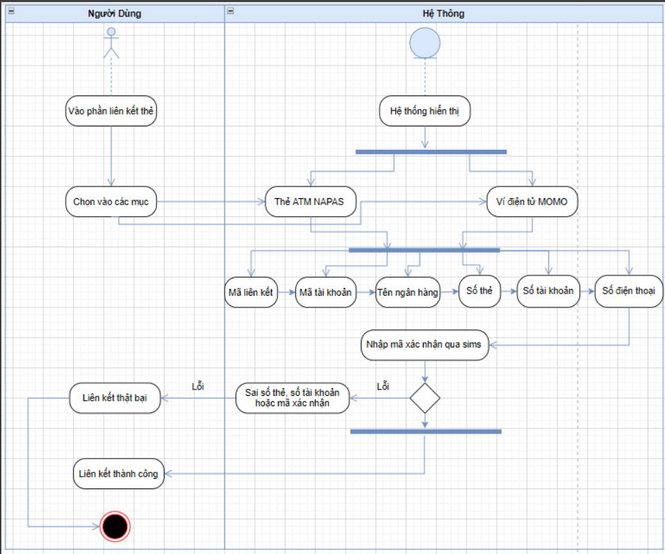

**Quản lý:**

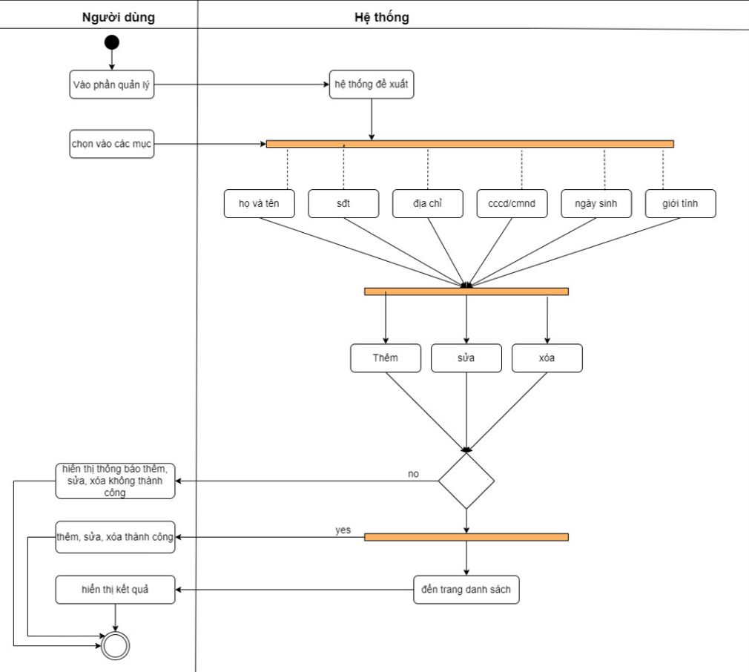

**Xóa khách hàng:**

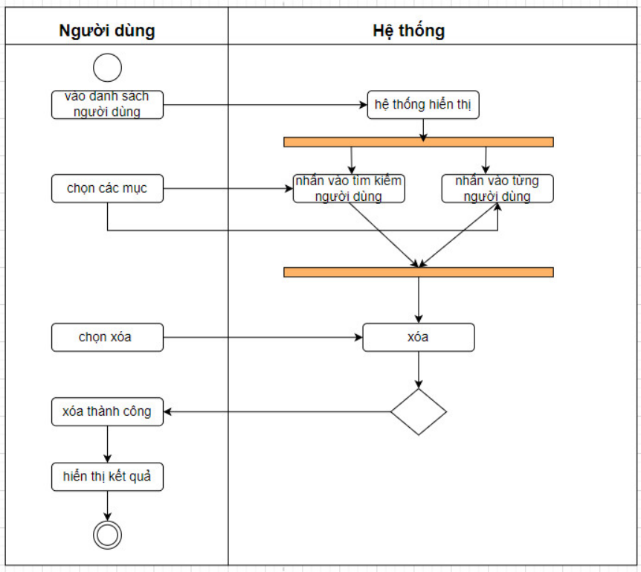

## Chú Giải

* Swimlance: Swimlance được ùng để xác định đối tượng nào tham gia hoạt động nào trong một qui trình



* Nút Start, End: Start thể hiện điểm bắt đầu qui trình, End thể hiện điểm kết thúc qui trình

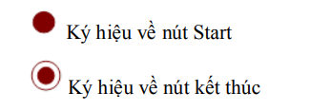

* Activity: Activity mô tả một hoạt động trong hệ thống. Các hoạt động này do các đối tượng thực hiện.

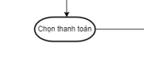

* Branch thể hiện rẽ nhánh trong mệnh đề điều kiện

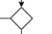

* Fork thể hiện cho trường hợp thực hiện xong một hoạt động rồi sẽ rẽ nhánh tthực hiện nhiều hoạt động tiếp theo.

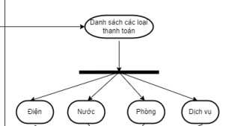

* Cùng ký hiệu với Fork nhưng thể hiện trường hợp phải thực hiện hai hay nhiều hành động trước rồi mới thực hiện hành động tiếp theo.

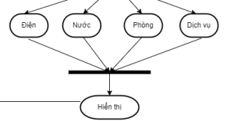

# Giao Diện

Giao diện trang chủ

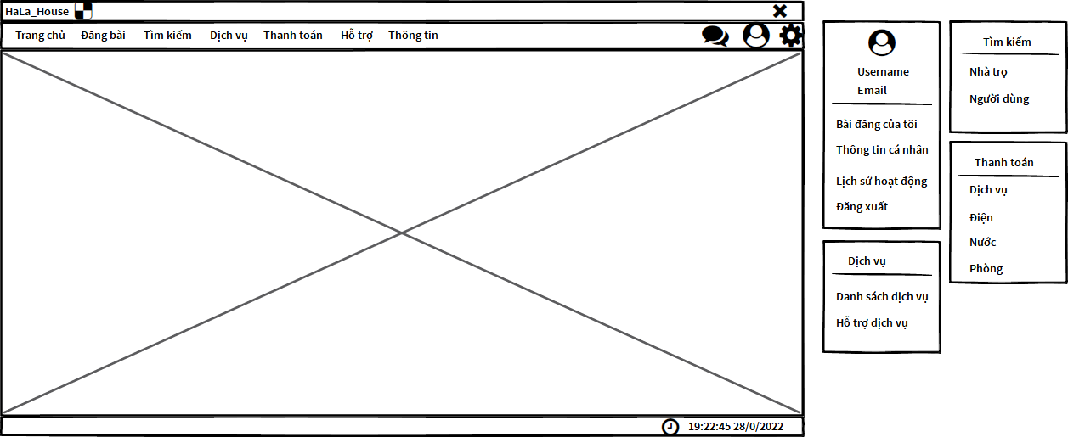

Giao diện hỗ trợ dịch vụ

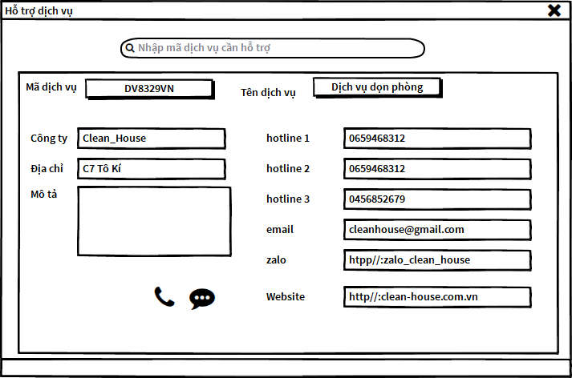

Giao diện thông tin

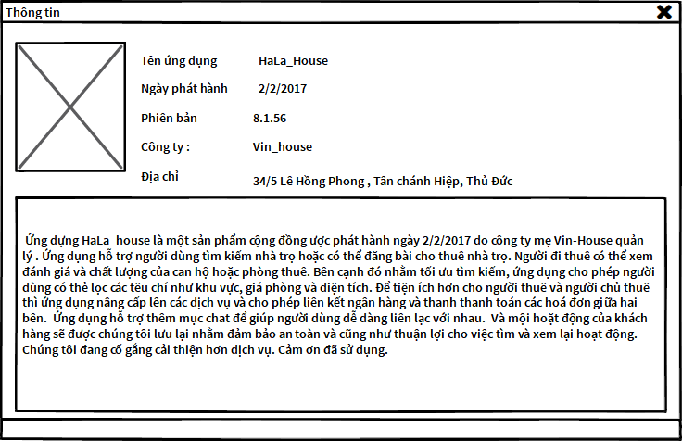

Giao diện danh sách dịch vụ của tôi

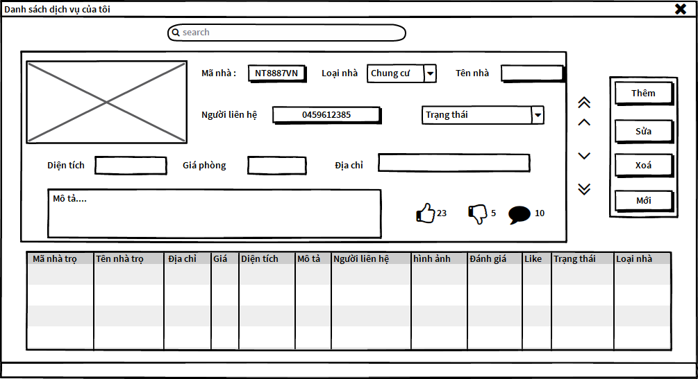

Giao diện dịch vụ của tôi

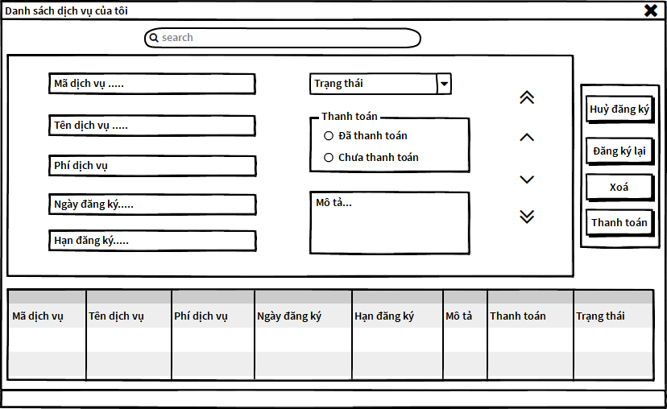

Giao diện welcome

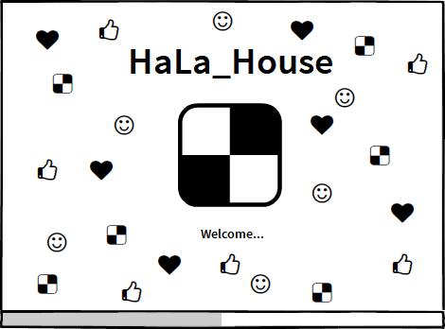

Giao diện Manager_User

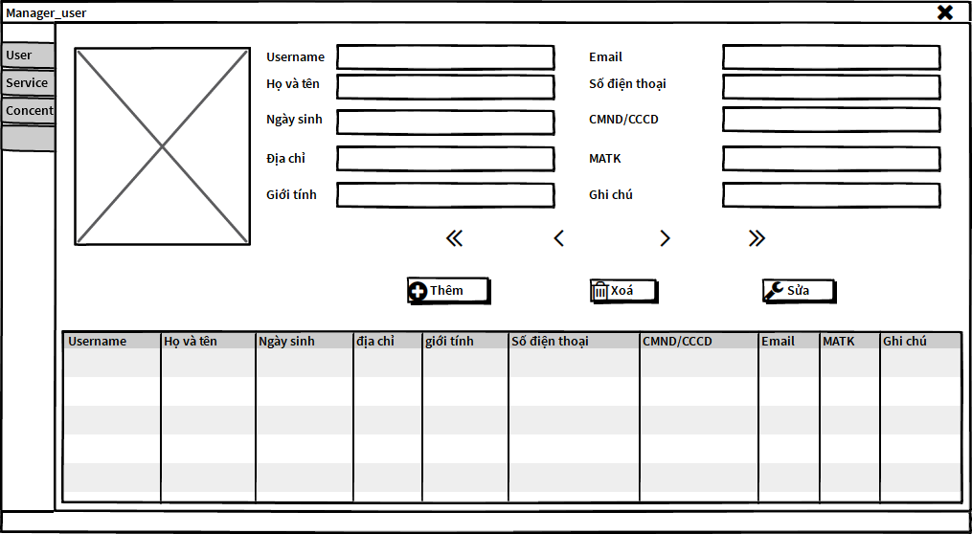

Giao diện Manager_connect

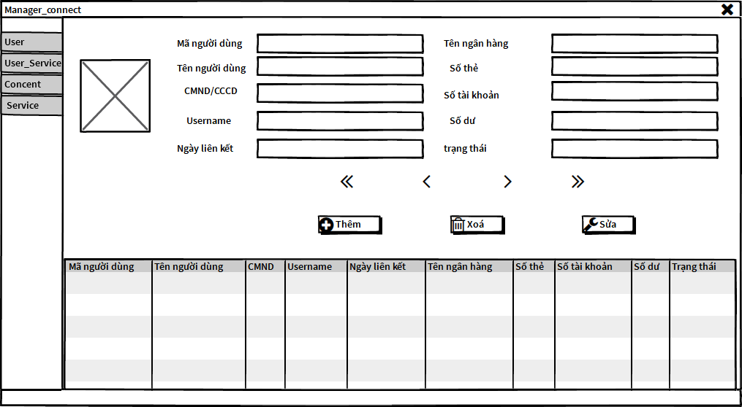

Giao diện Manger_service

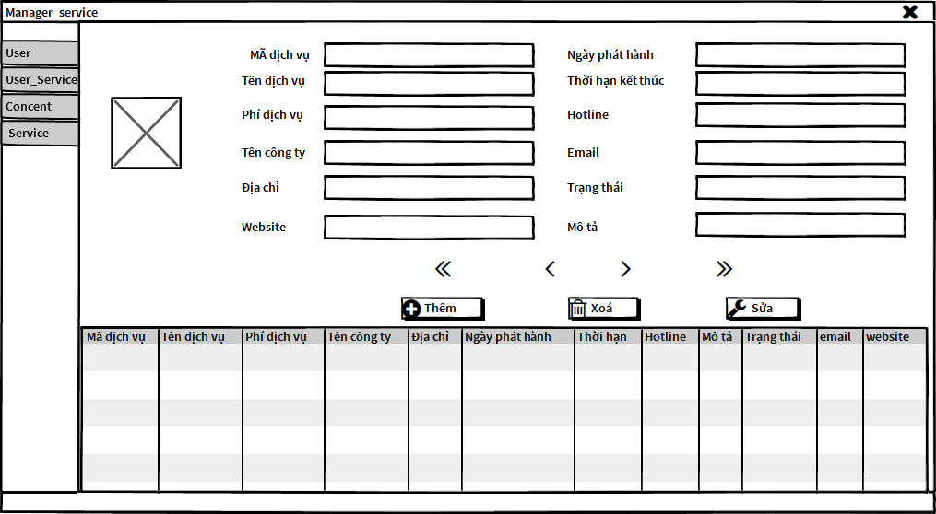

Giao diện Manager_transform

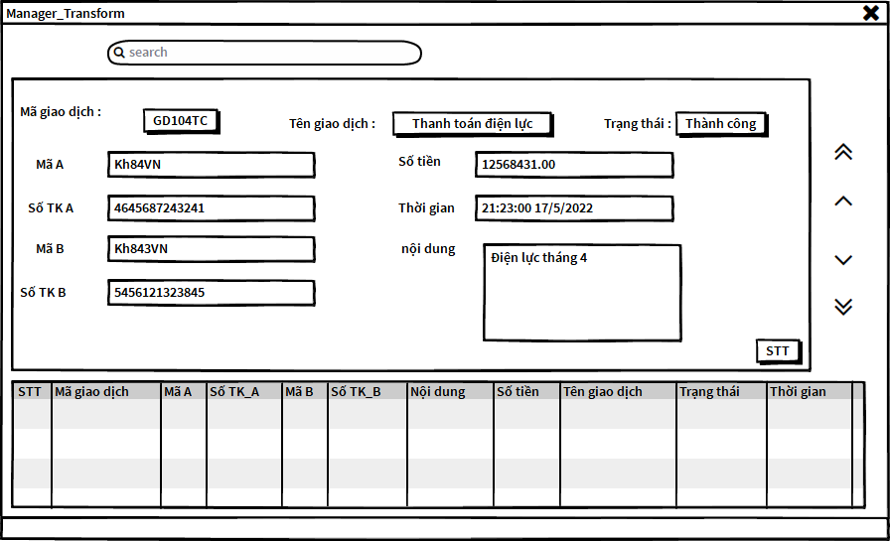

Giao diện Manager_user_service

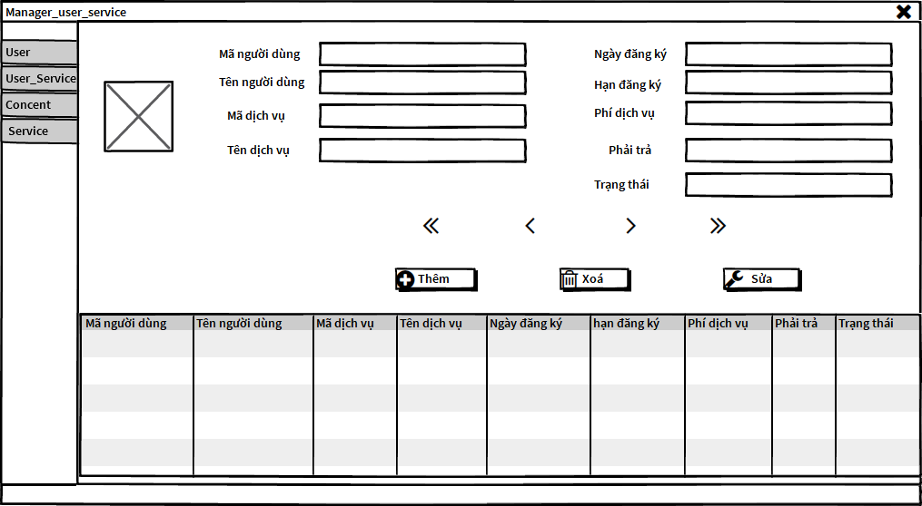

Giao diện Bài Đăng

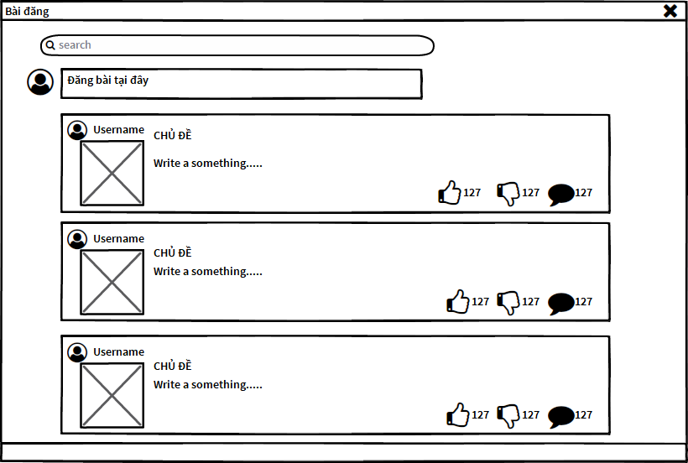

Giao diện nhà trọ

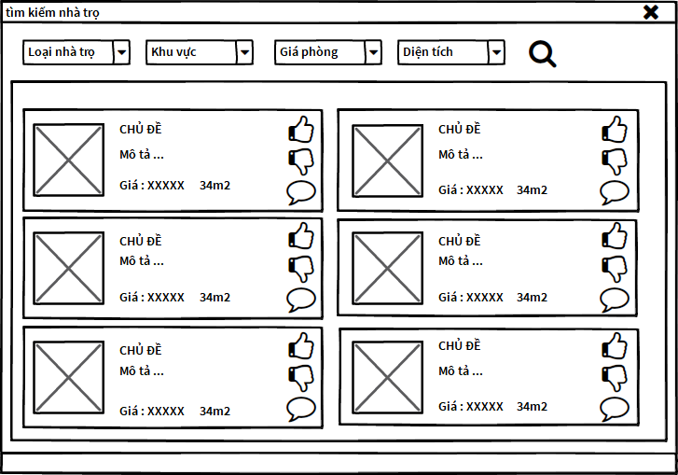

Giao diện dịch vụ

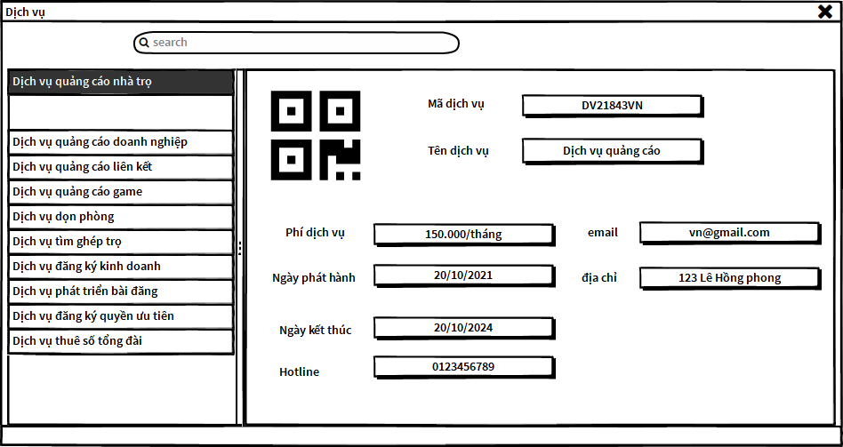

Giao diện setting

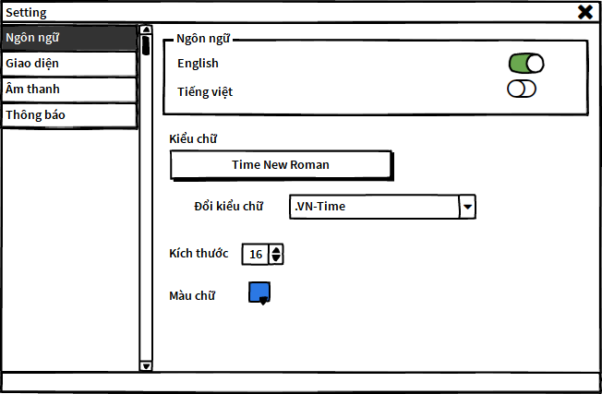

Giao diện search_user

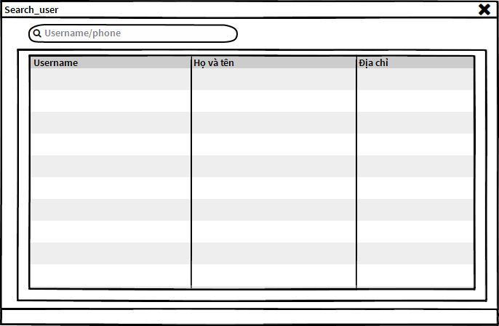

Giao diện Giao dịch

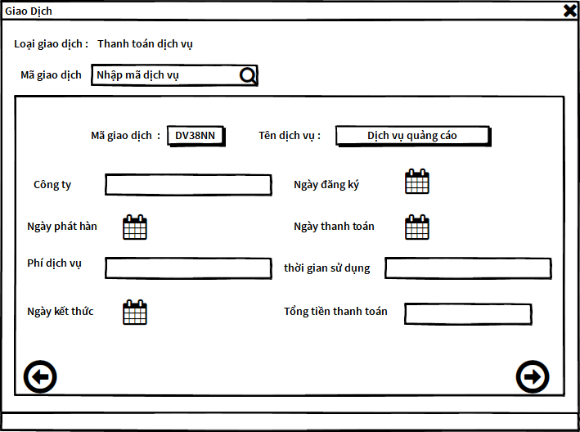

Giao diện tài khoản

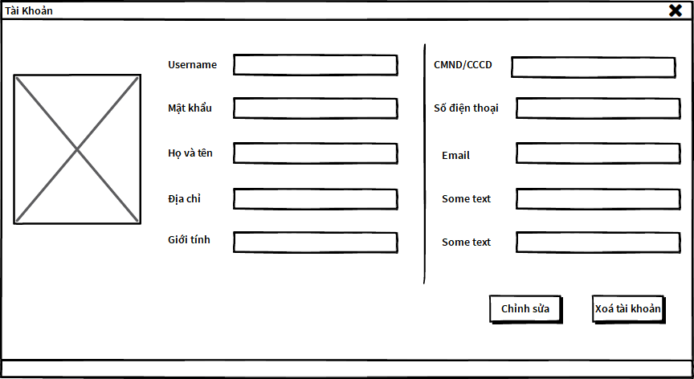

Giao diện Liên Hệ

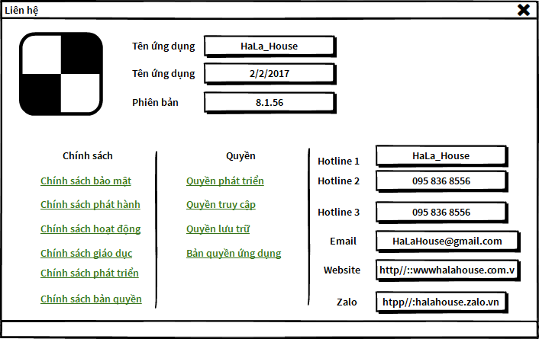

Giao diện Chat

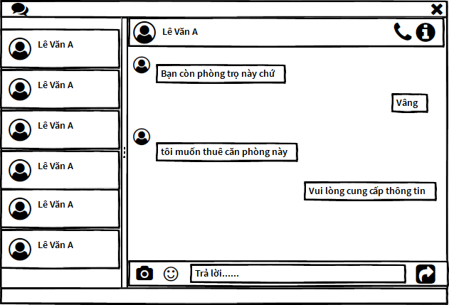

Giao diện liên kết ngân hàng

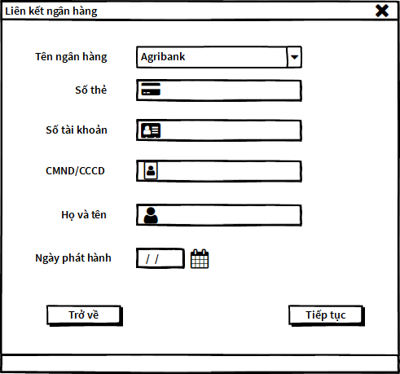

Giao diện Hỏi đáp

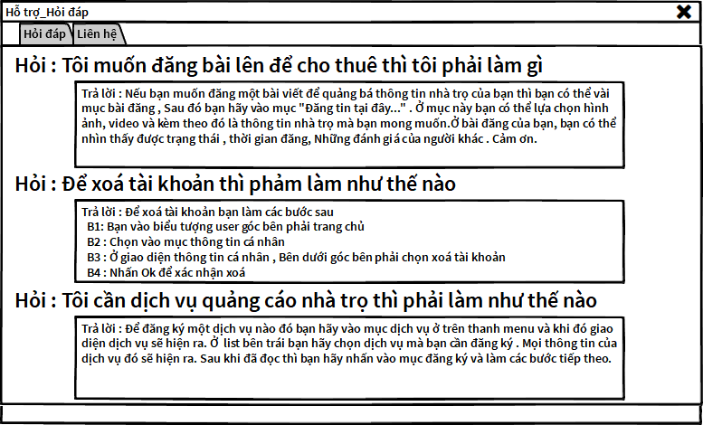

Giao diện lịch sử bài đăng

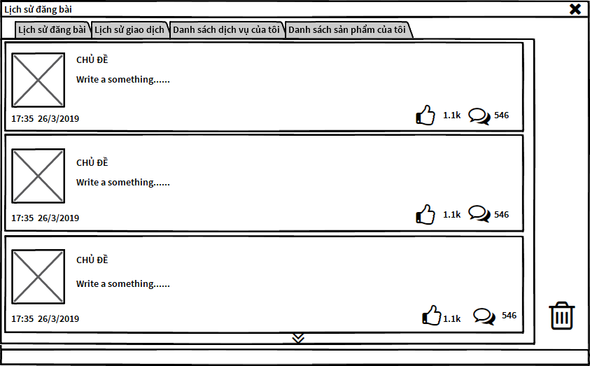

Giao diện lịch sử giao dịch

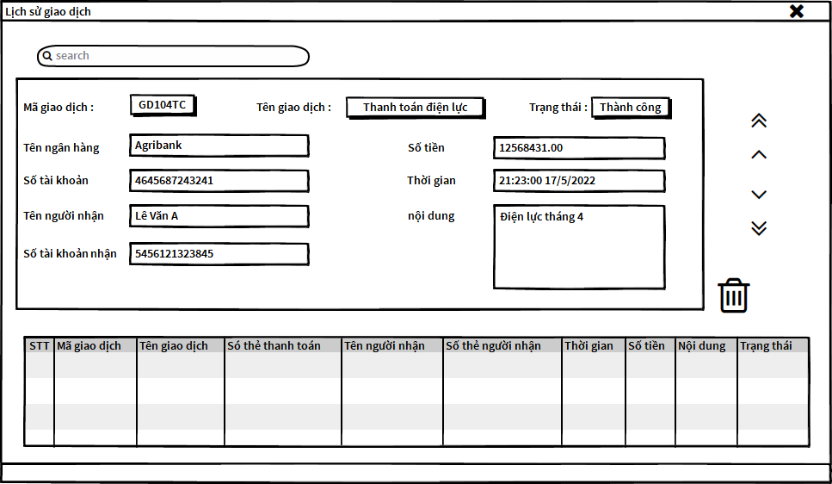

Giao diện đăng ký

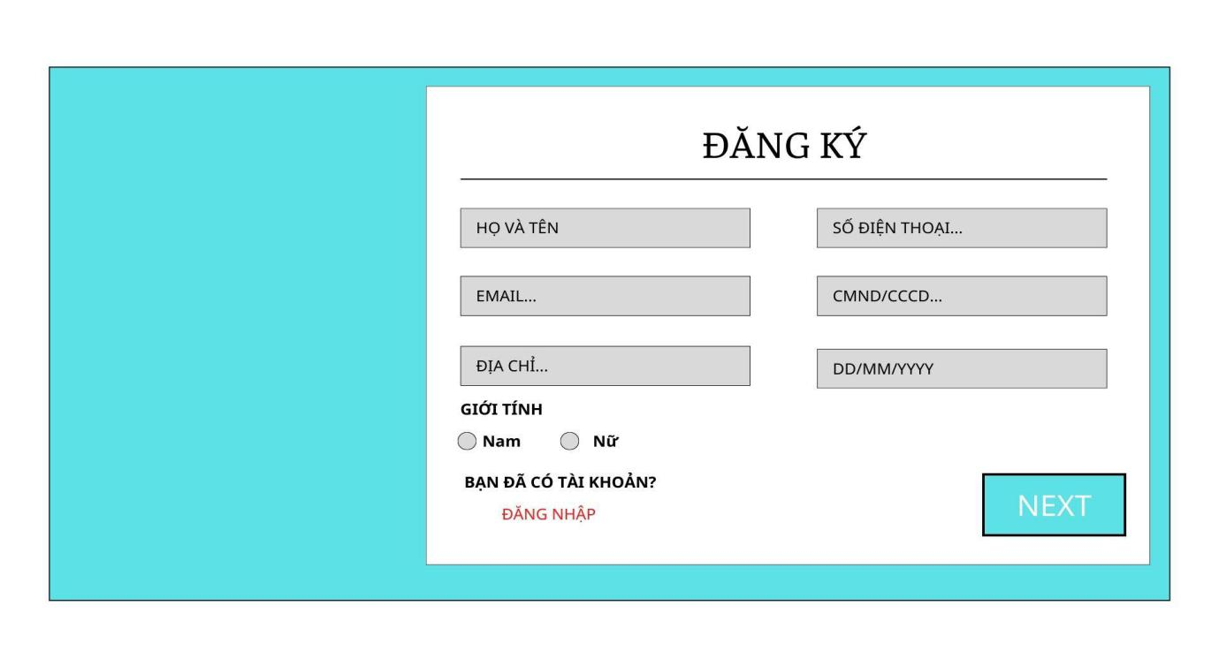

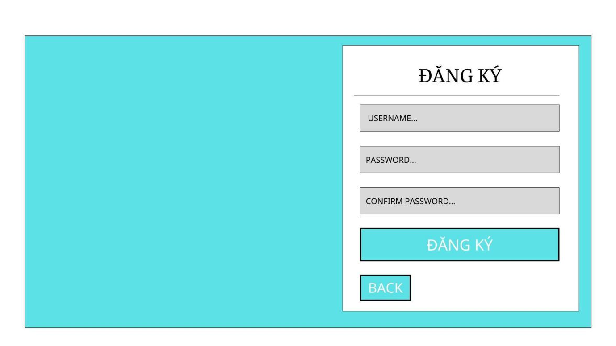

Giao diện đăng nhập

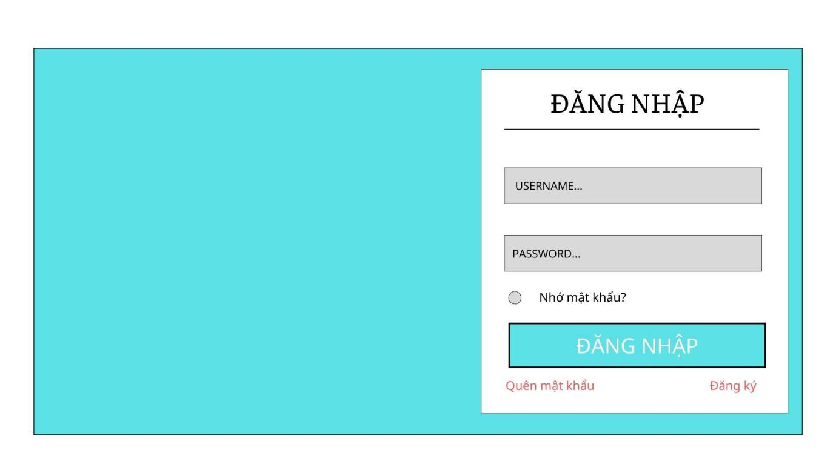

# Code Giao Diện

Giao diện trang chủ

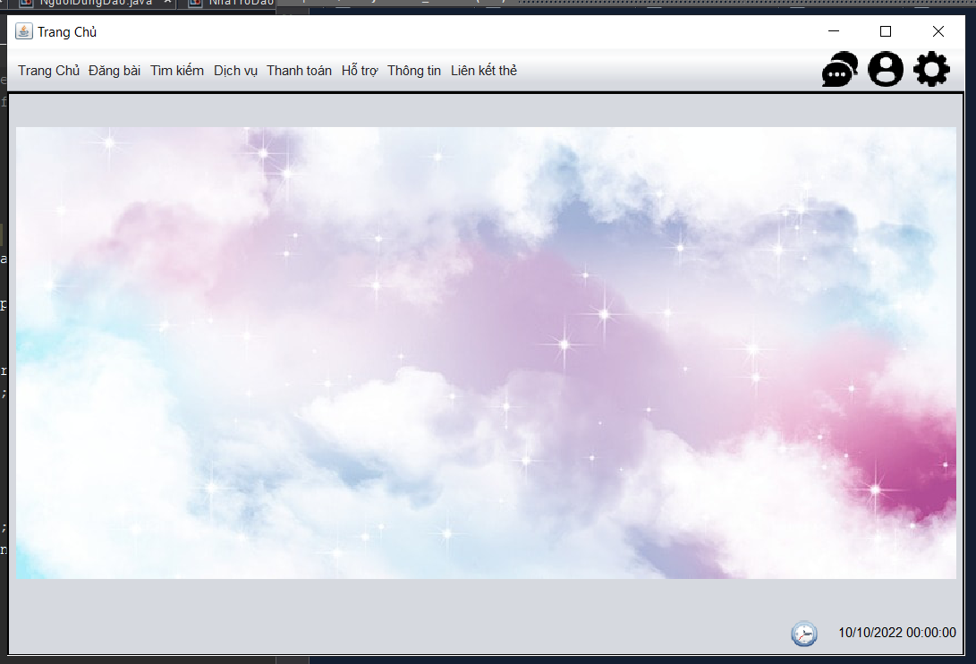

Giao diện tài khoản

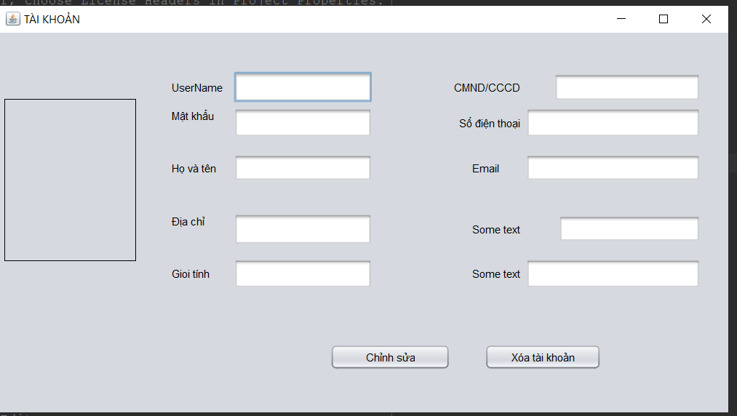

Giao diện Search_NhaTro

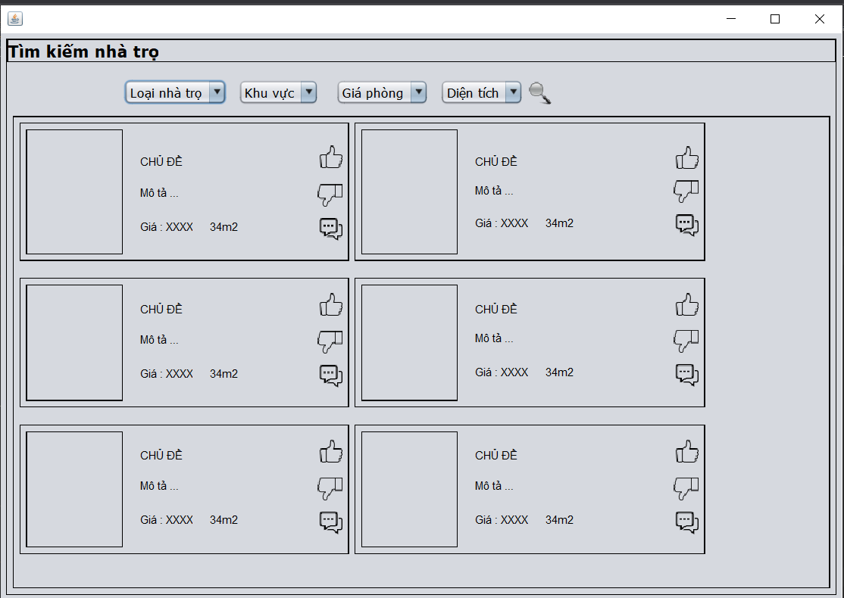

Giao diện search_user

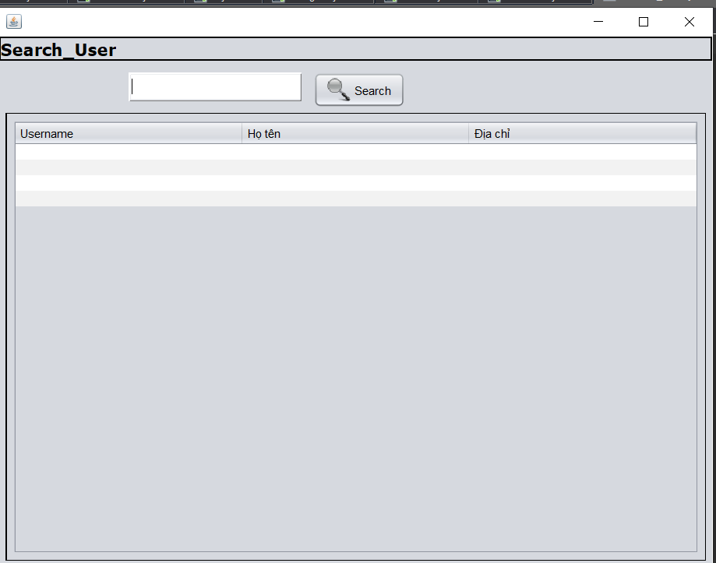

Giao diện manager

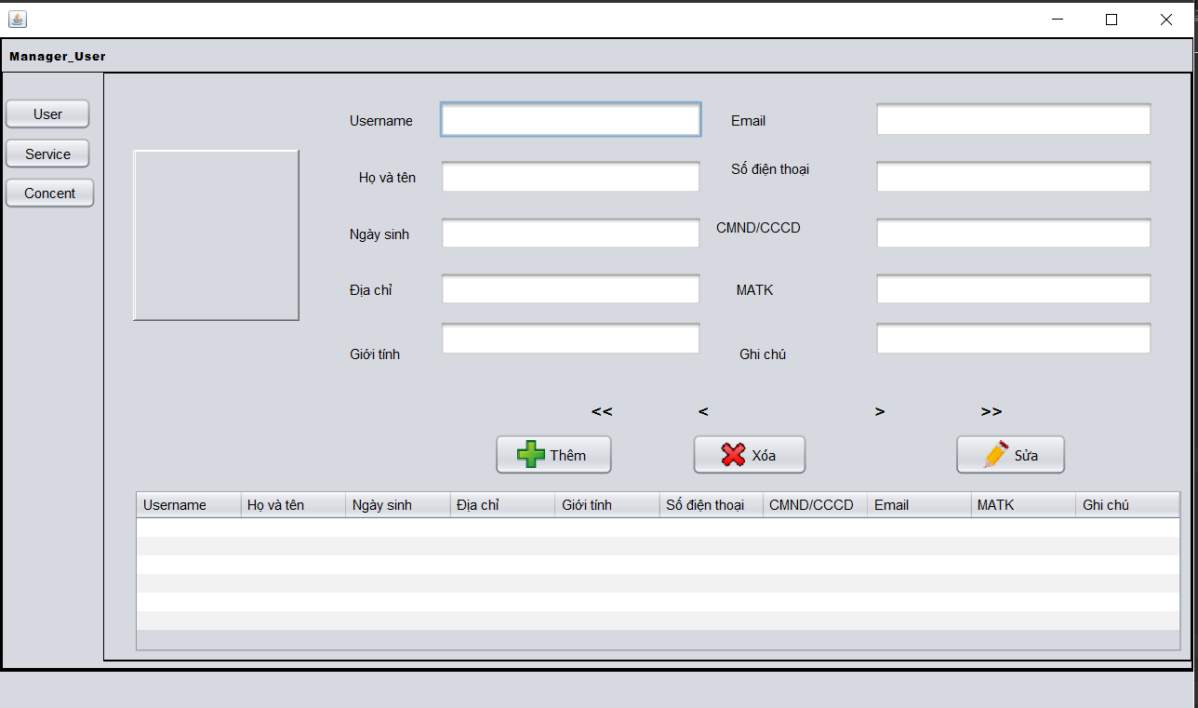

Giao diện manager_service

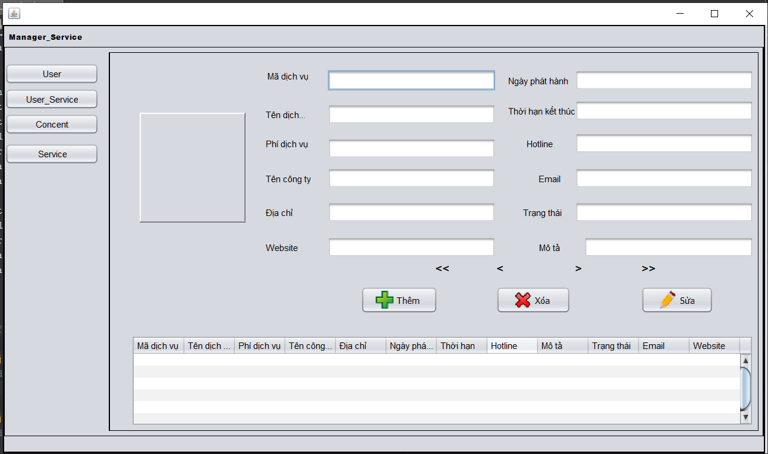

Giao diện manager_user_service

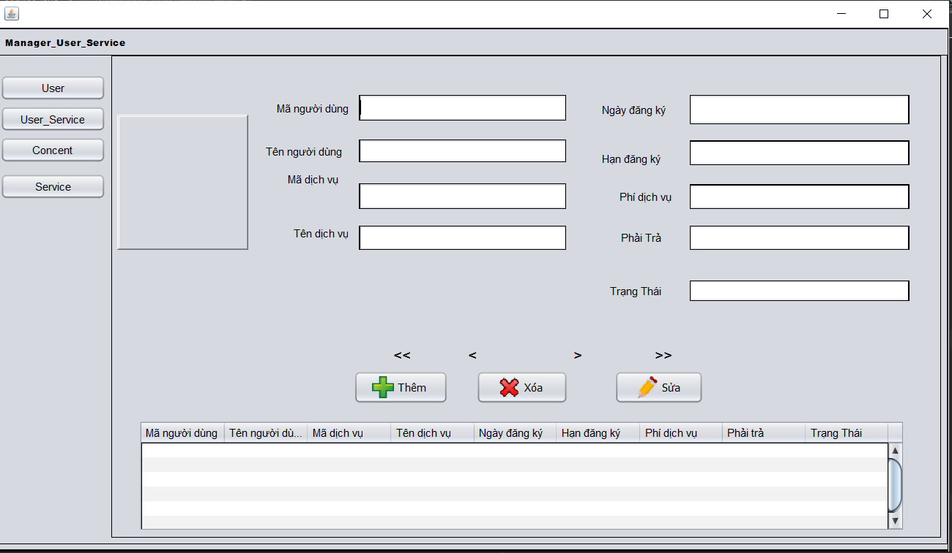

Giao diện Connect

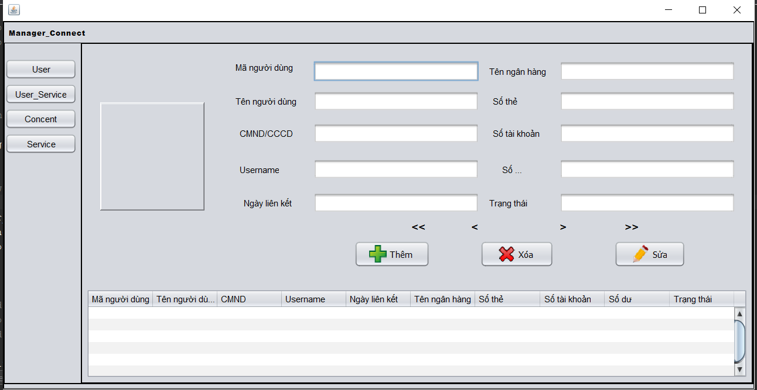

Giao diện user_connect

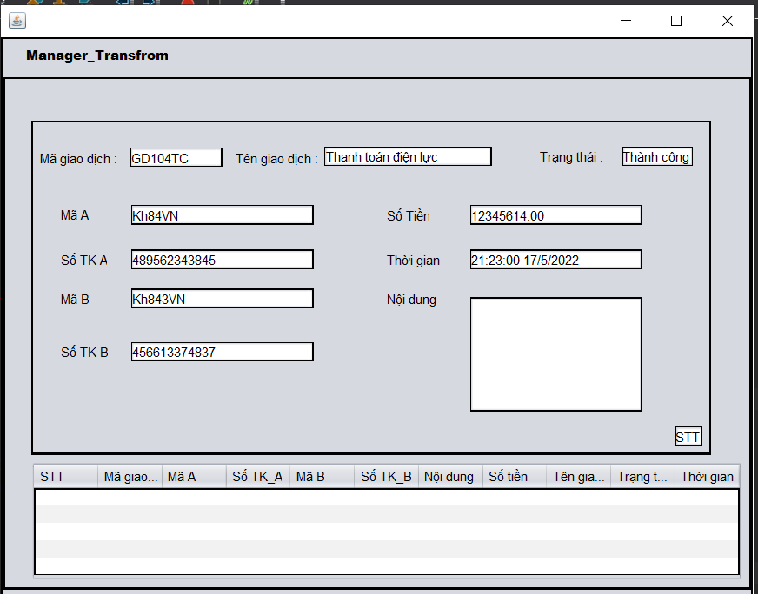

Giao diện Dịch vụ

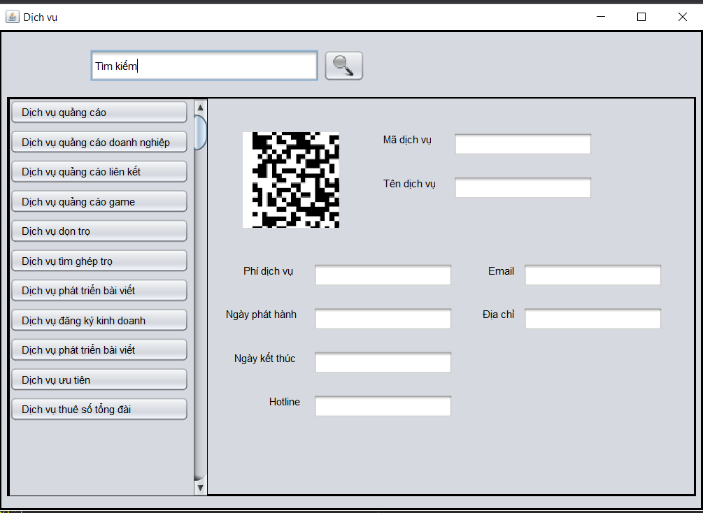

Hỗ trợ dịch vụ

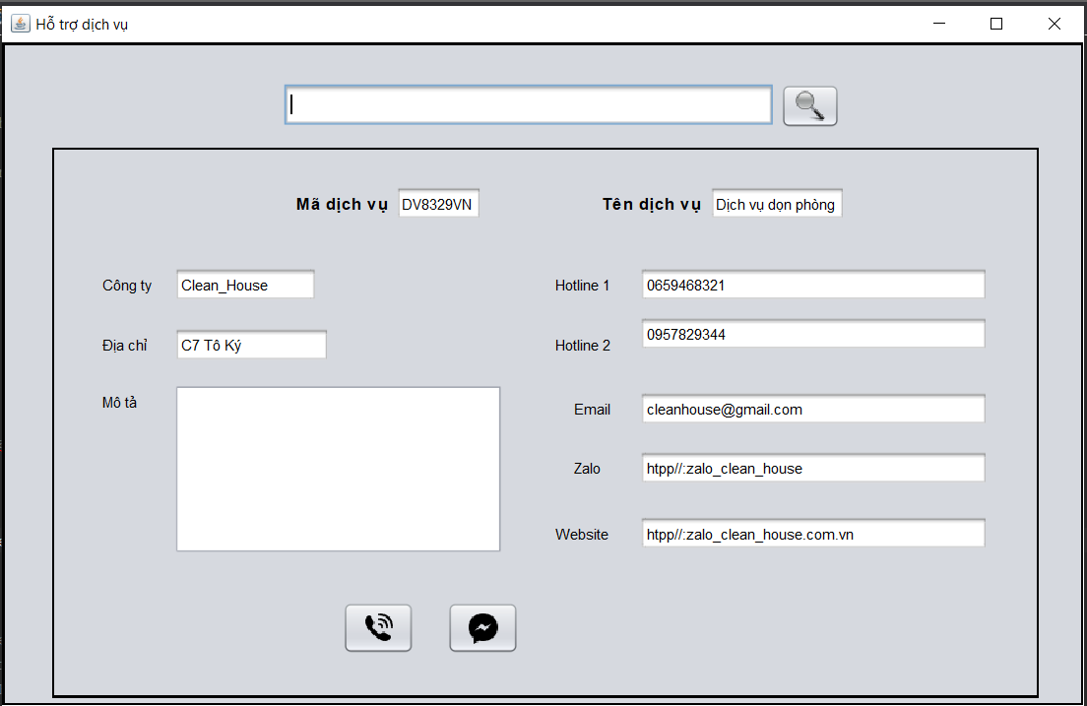

Giao diện Đăng ký

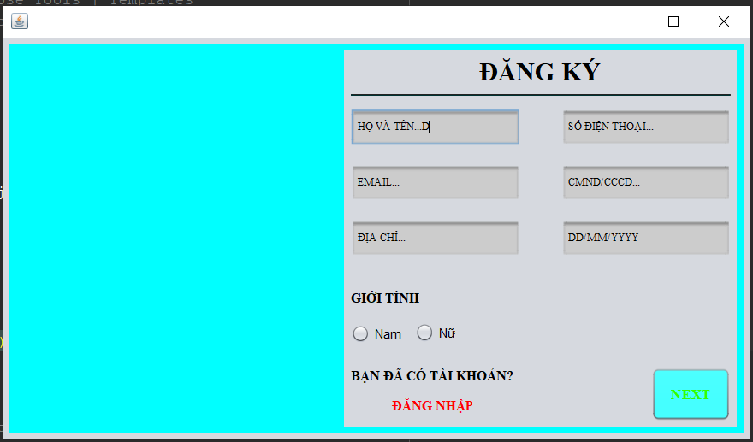

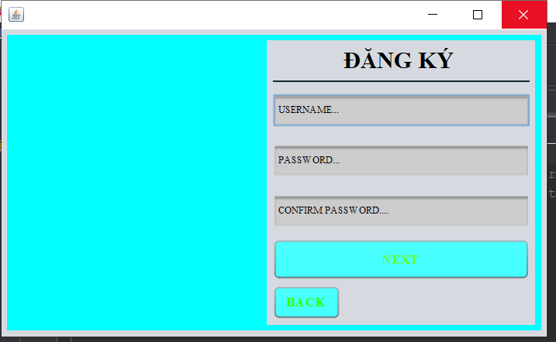

Giao diện Đăng nhập

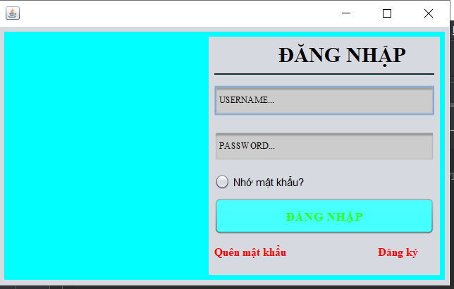

Giao diện giao dịch

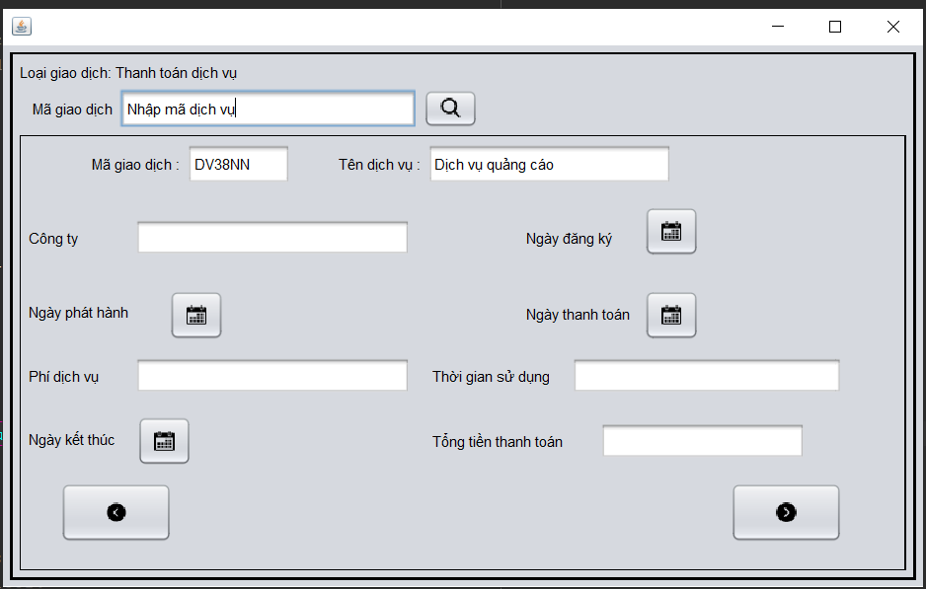

Giao diện cài đặt

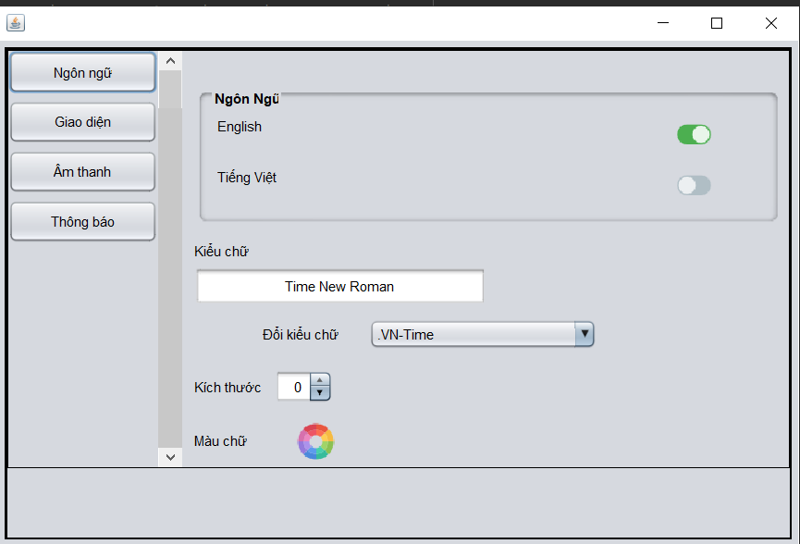

Giao diện Liên kết thẻ

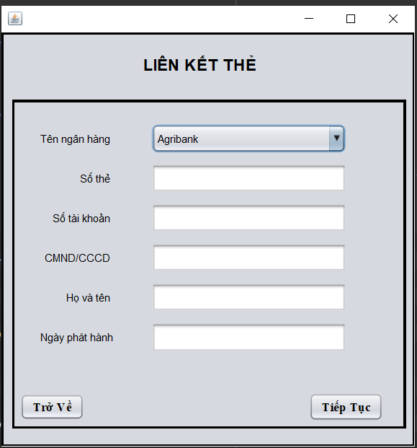

Giao diện BaiDang

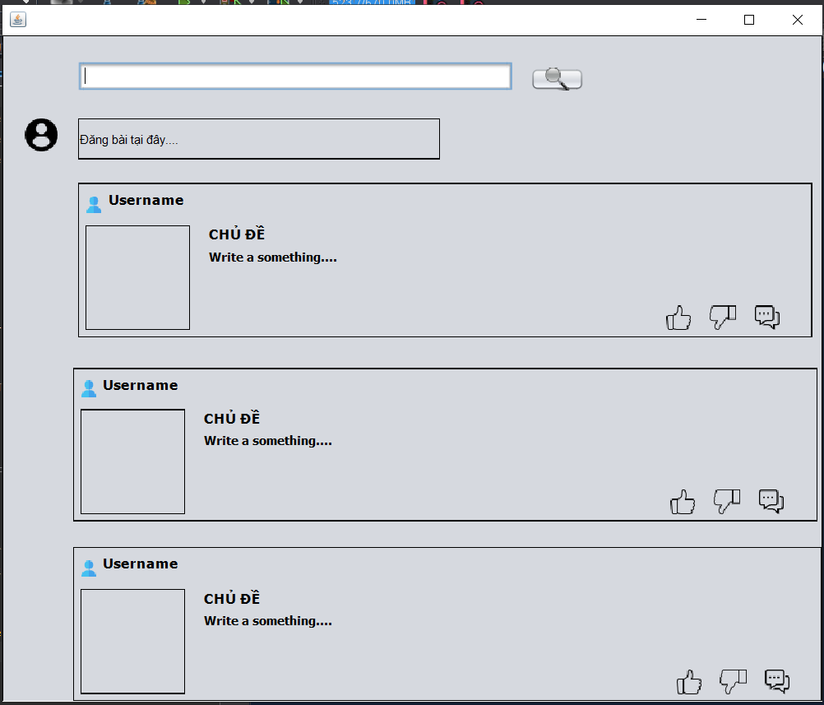

Giao diện Thanh toán

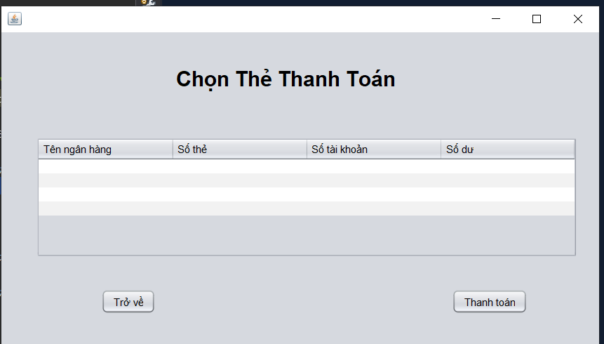

Giao diện Liên hệ

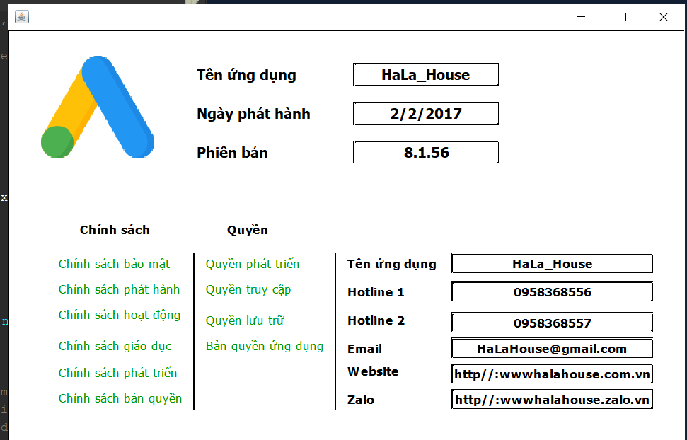

Giao diện Hỏi đáp

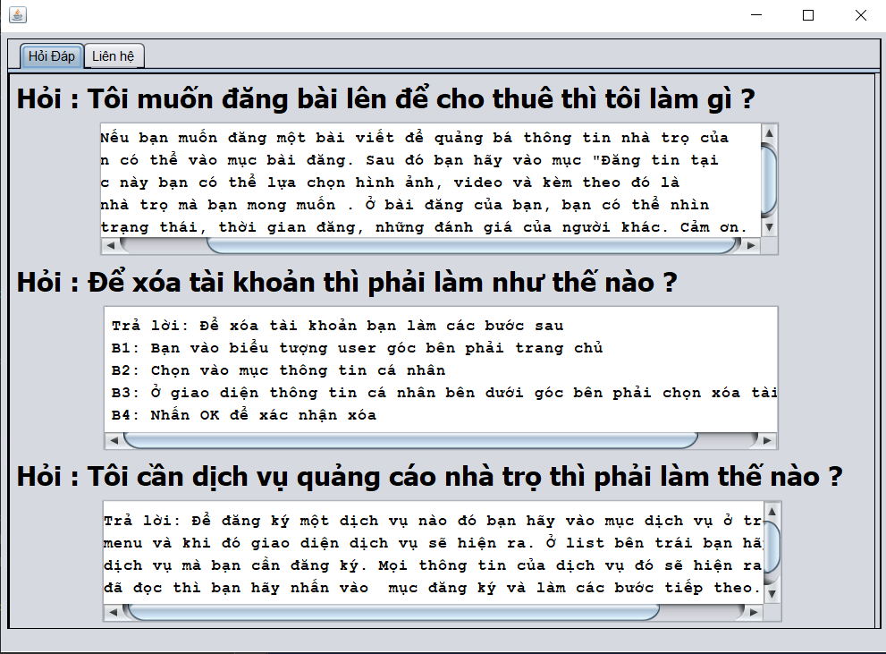

Giao diện thông tin

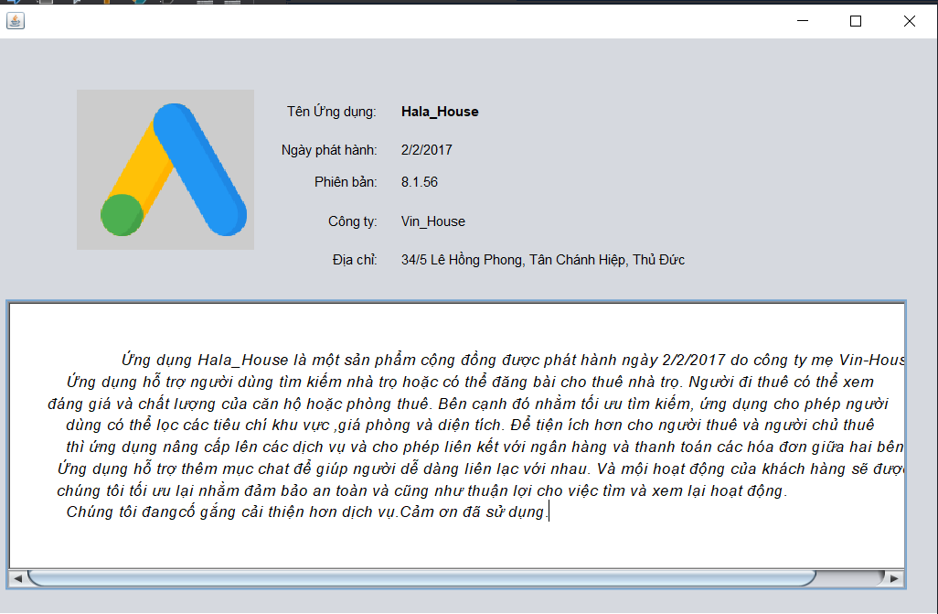

## Thiết lập các đối tượng thực thể

### - Người dùng

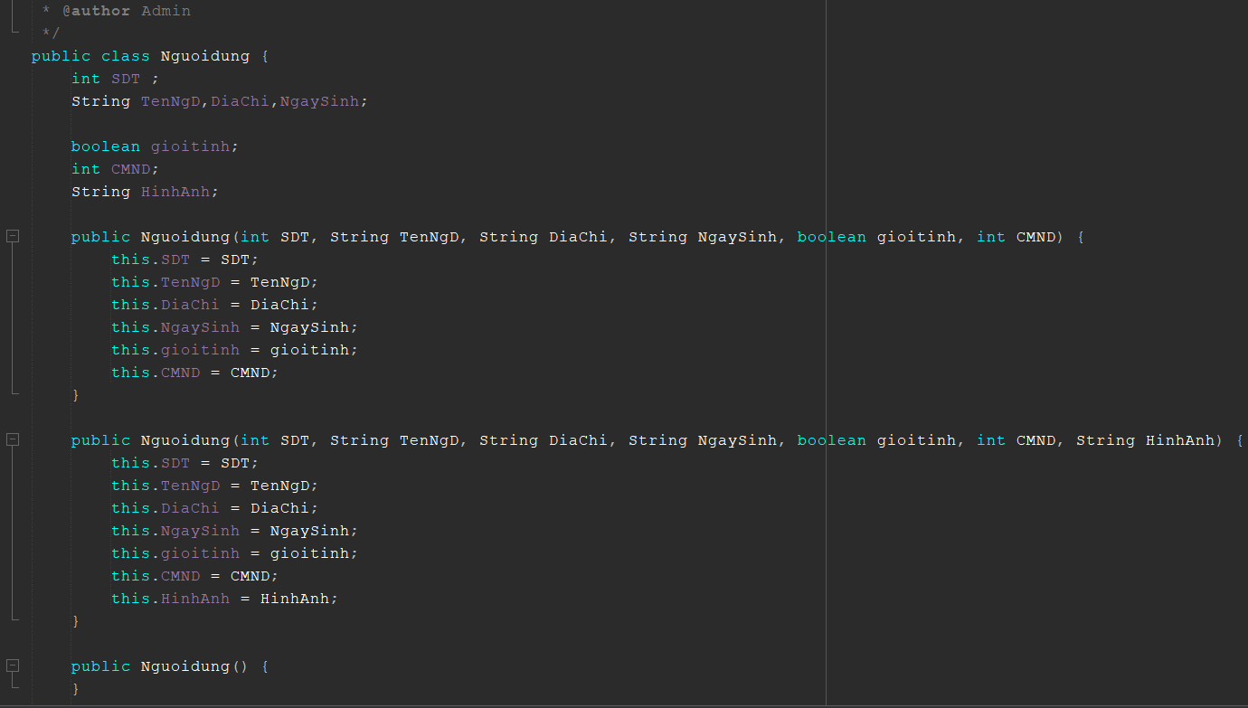

### - Tài khoản

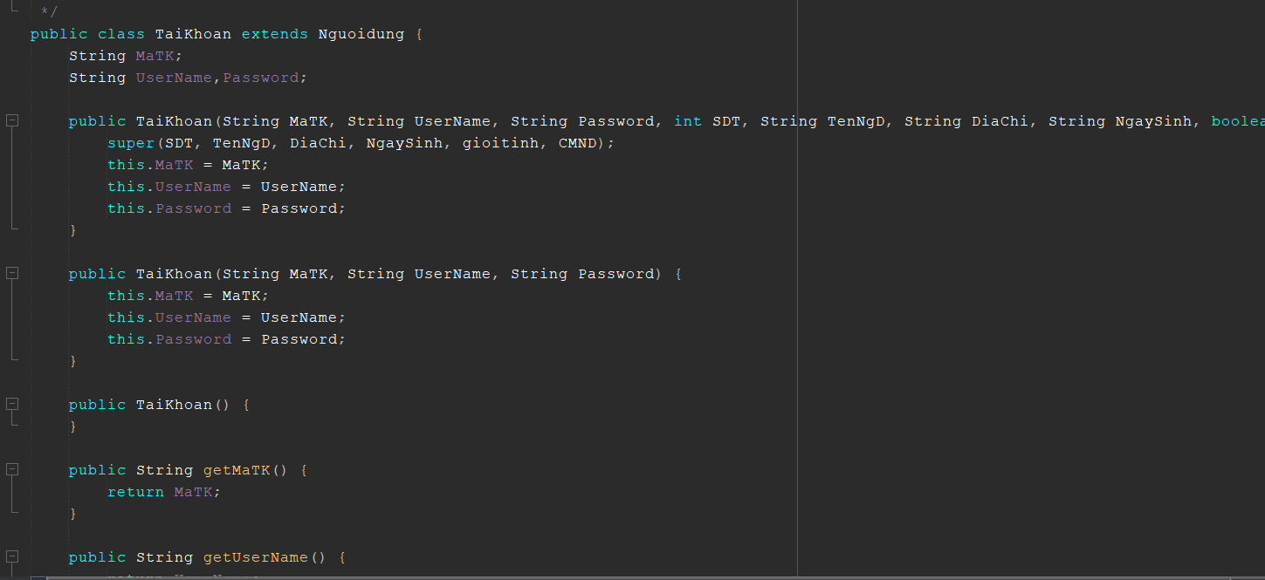

### - LoaiNhaTro

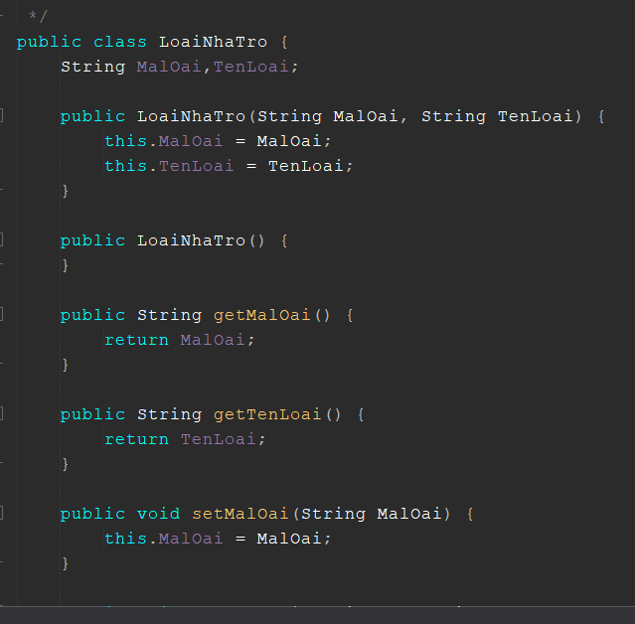

### - NhaTro

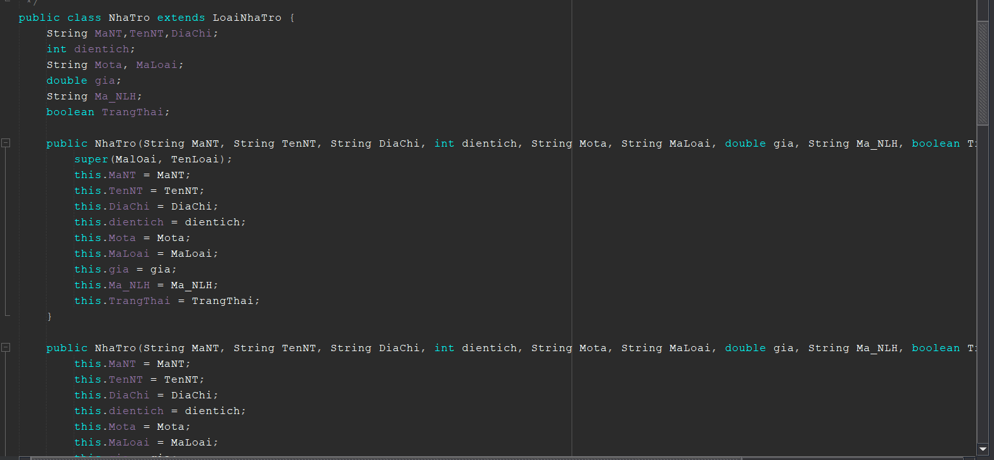

### - BaiDang

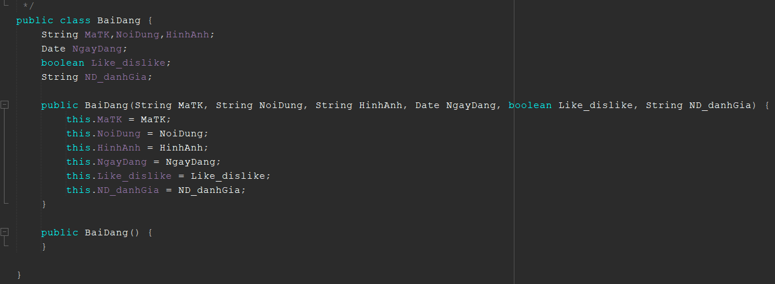

### - DichVu

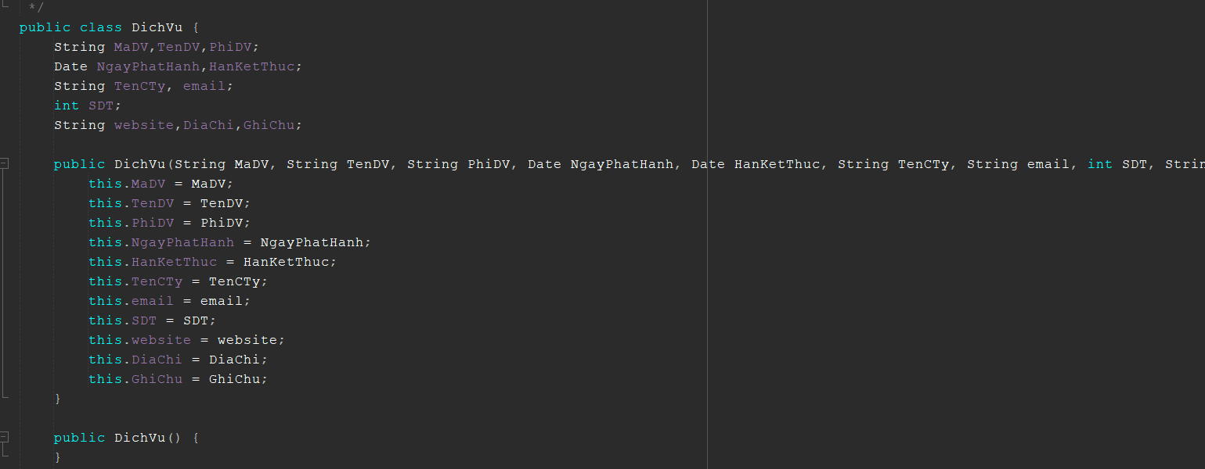

### - Đăng ký dịch vụ

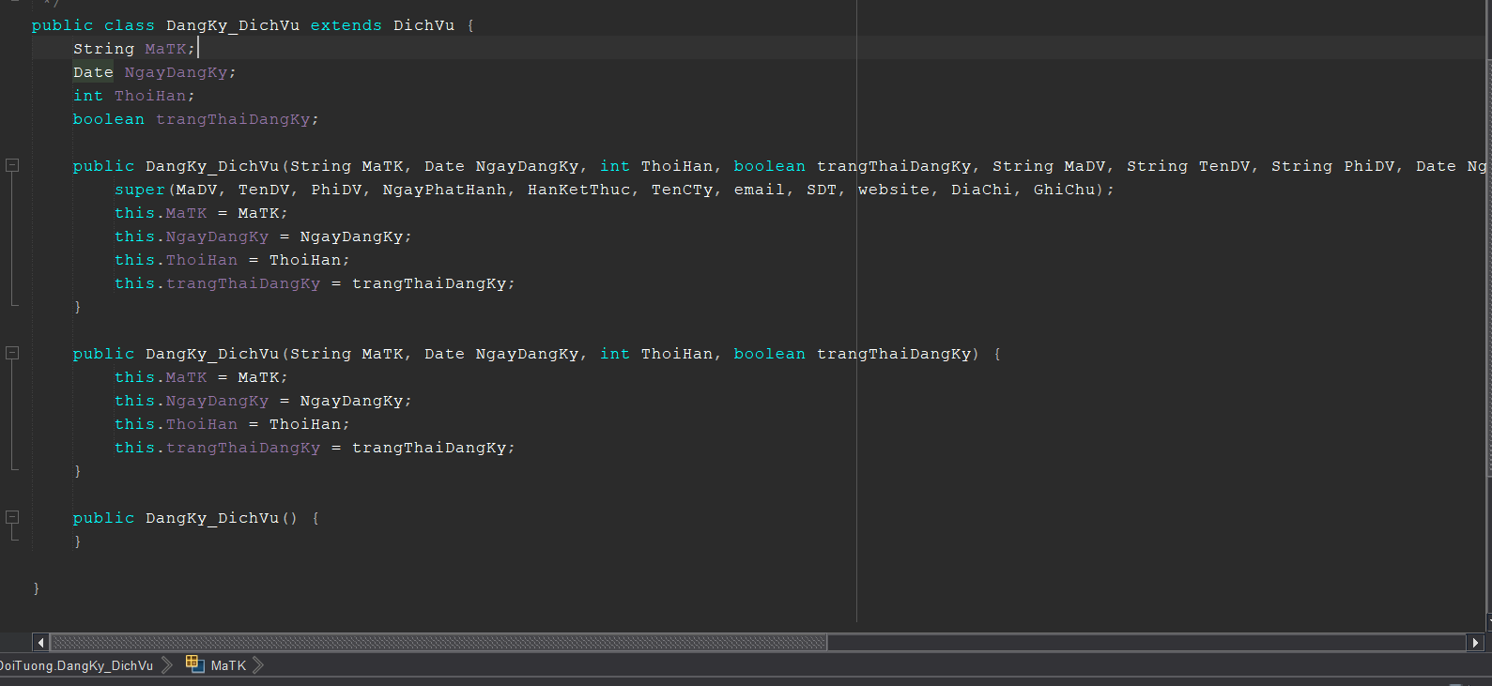

### - Liên kết ngân hàng

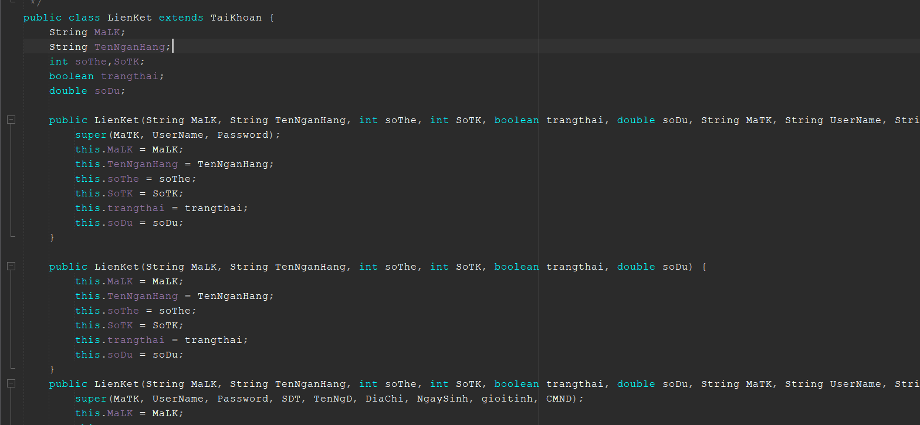

### Giao Dịch

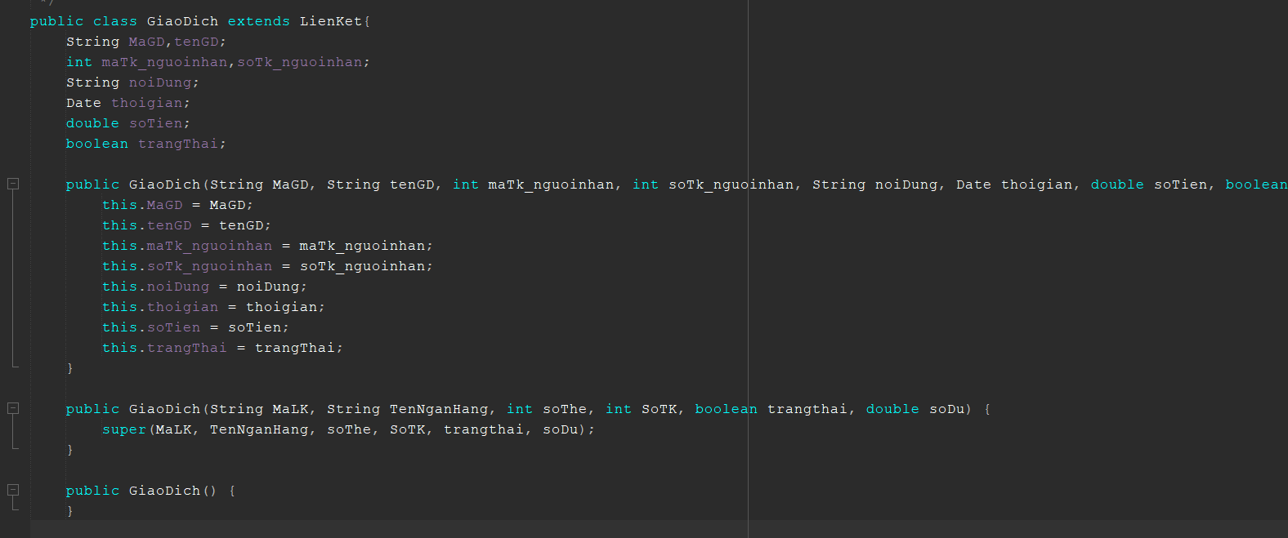

### - Danh Giá

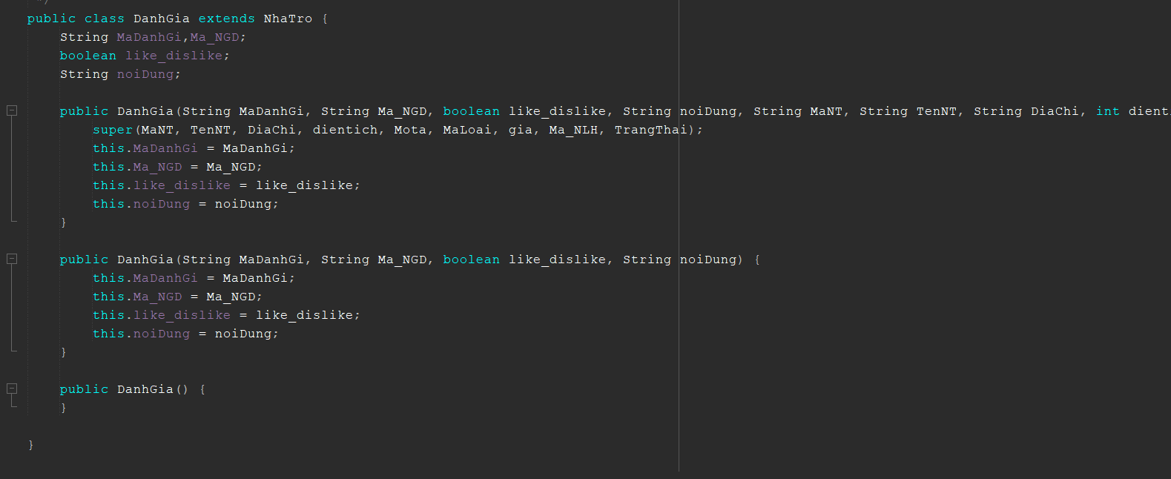

## - Tạo cơ sở liên kết với sql server

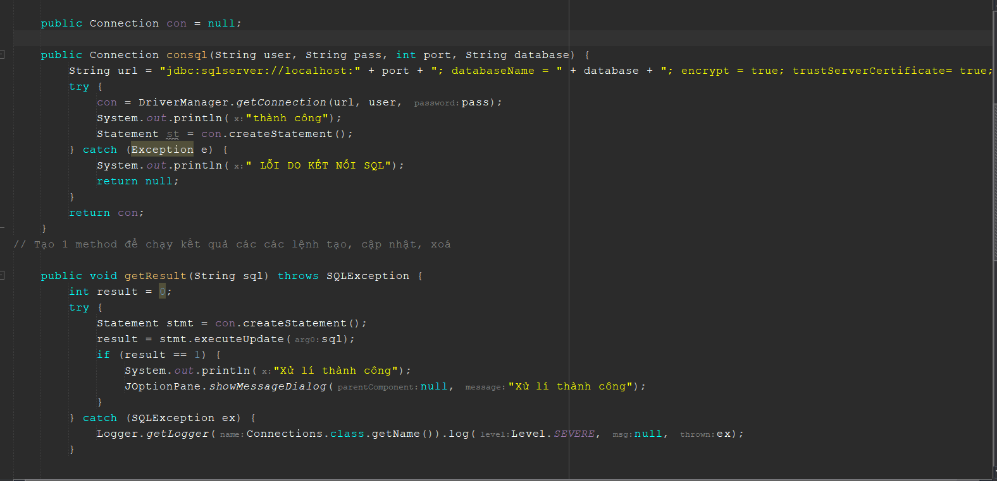

## Thiết laạp các thư viện chung

### Thư viện liên kết Connections

Có 1 lớp Connections

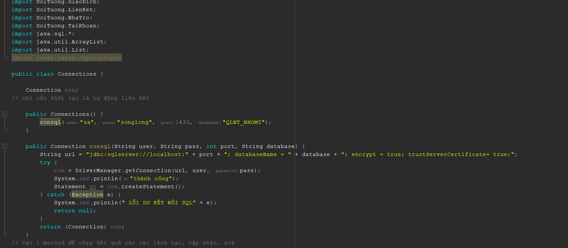

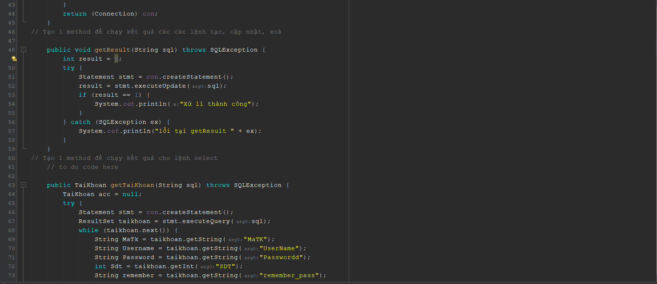

## Gói Entity

**- QuanLyDao**

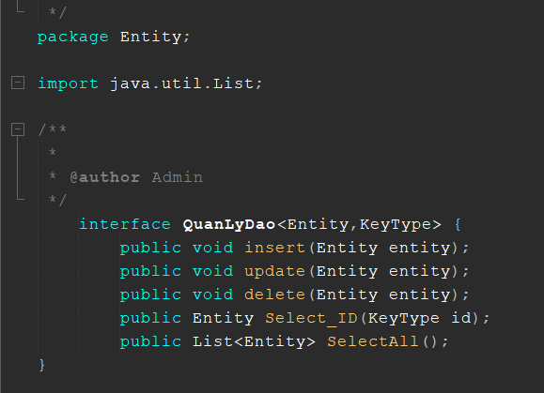

**-NguoiDungDao**

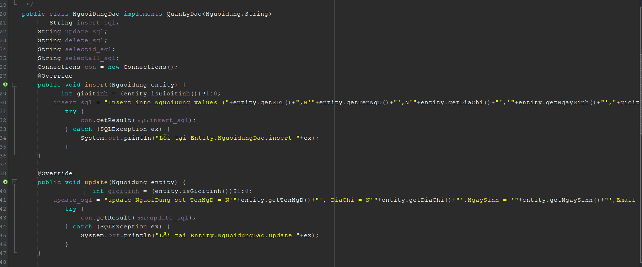

**-TaiKhoanDao**

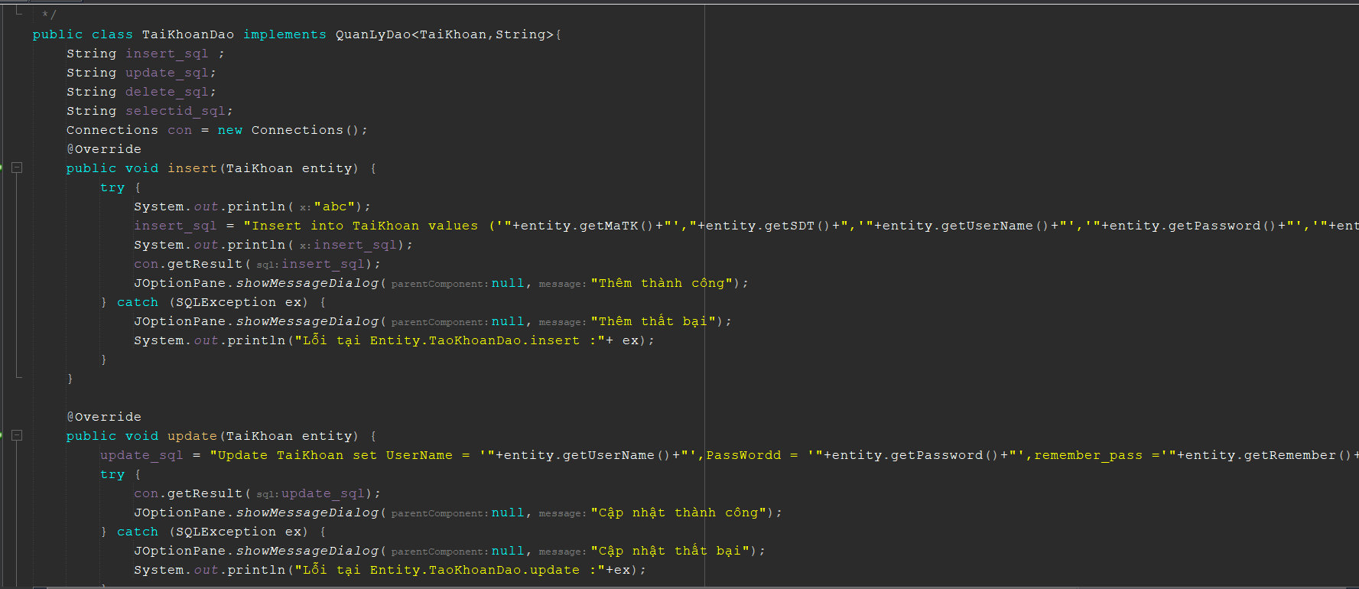

**-NhaTroDao**

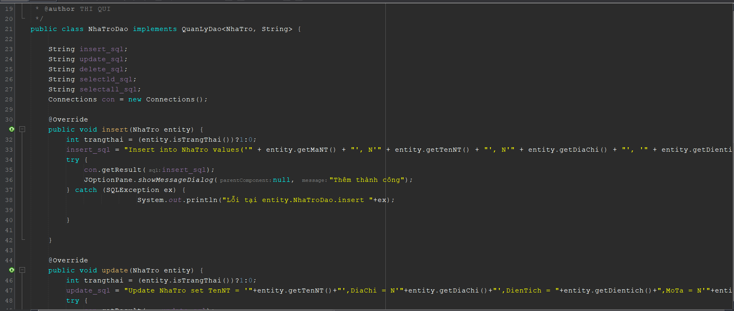

**-LienKetDao**

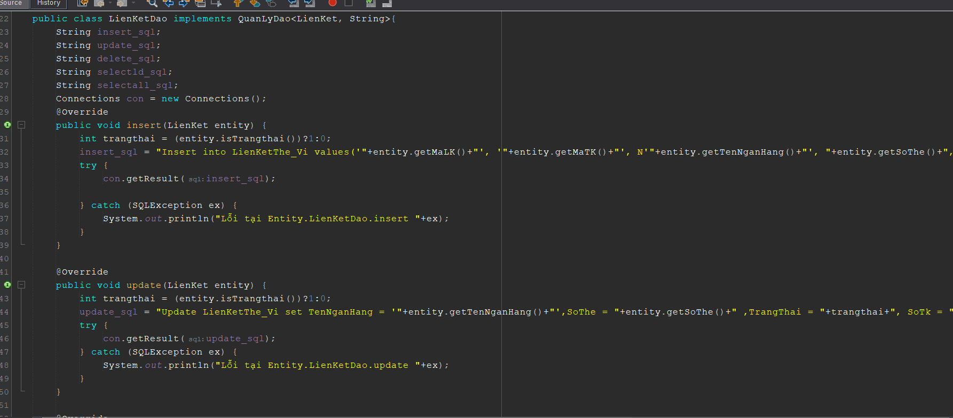

**-GiaoDichDao**

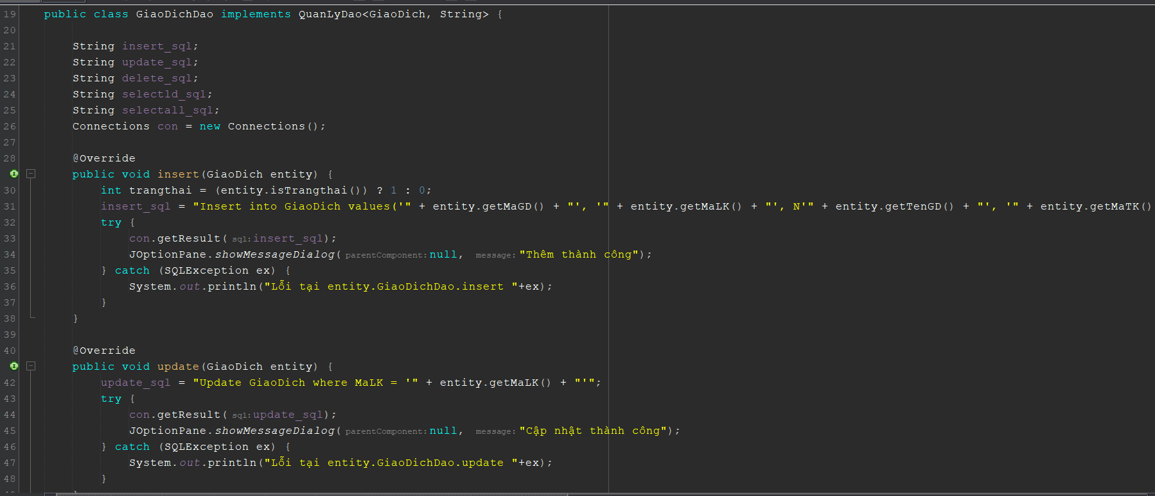

**-DanhGiaDao**

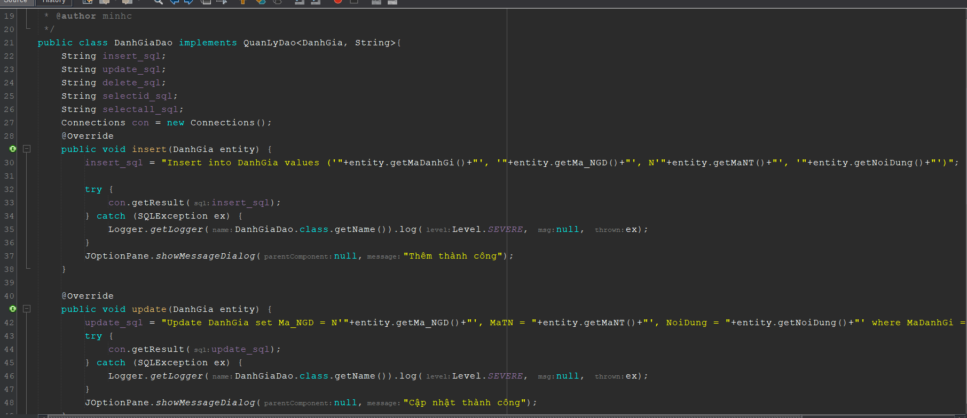

**-dichvuDao**

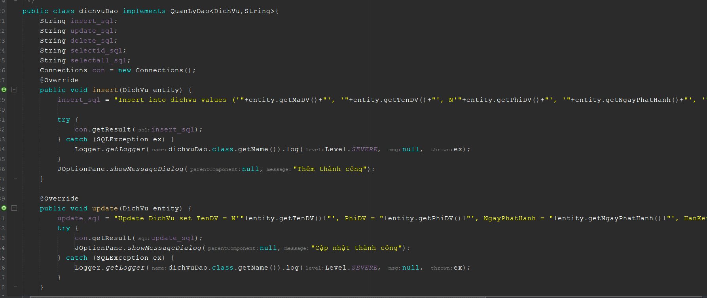

**- DangKy_DichVuDao**

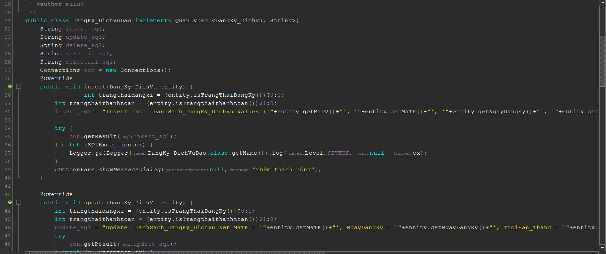

**BaiDangDao**

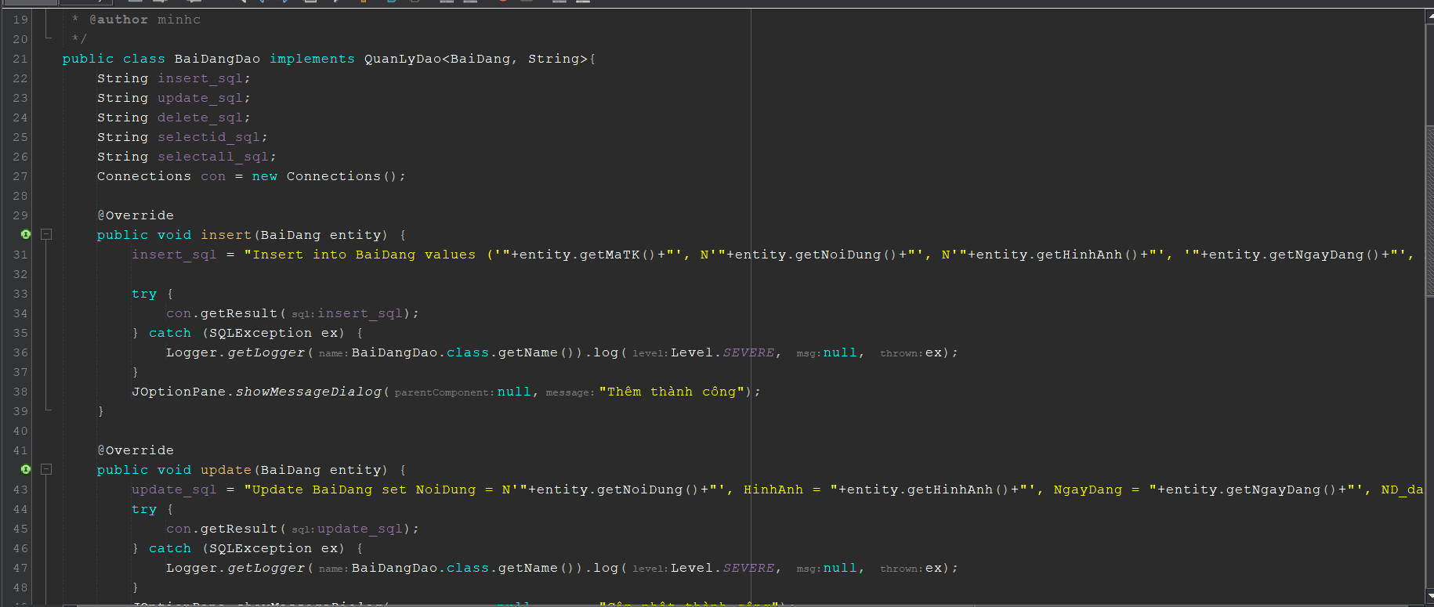

**XImage**

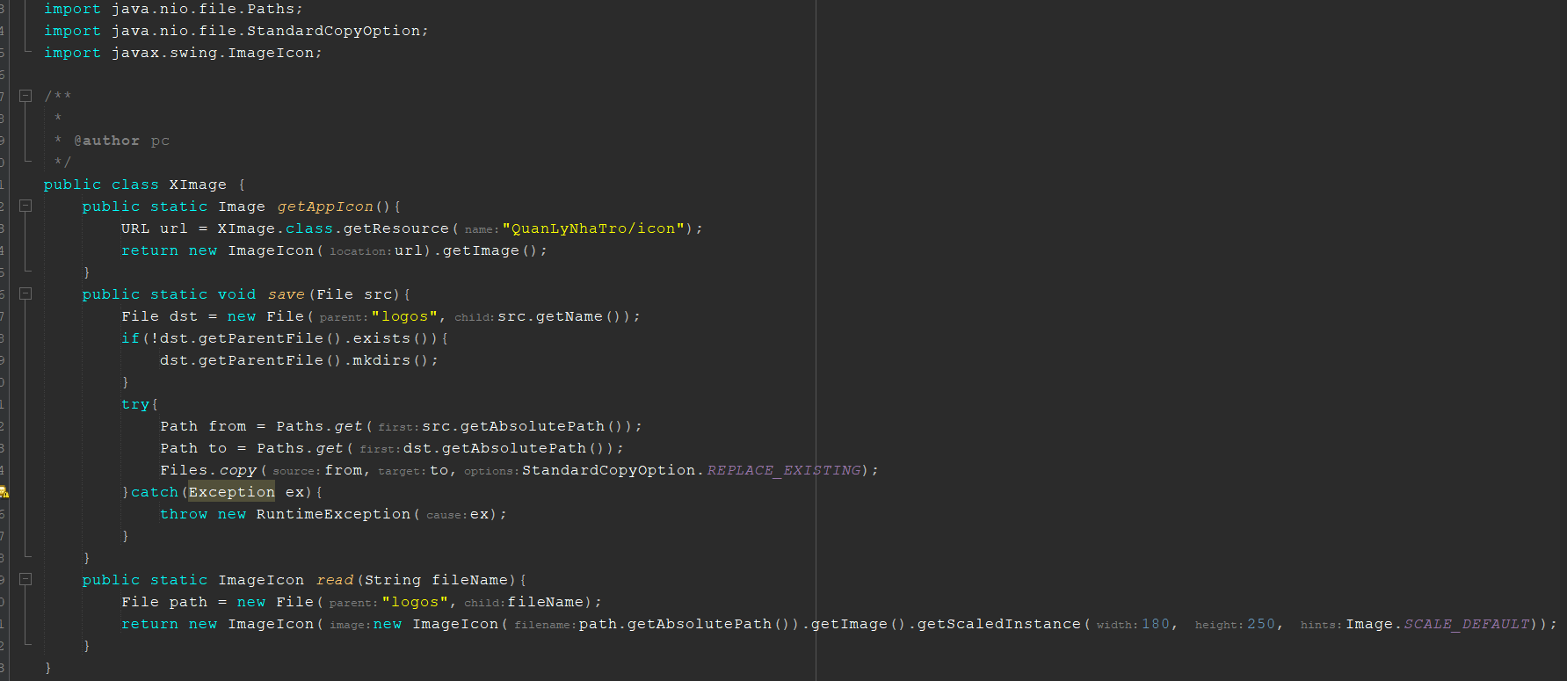

**SendMail**

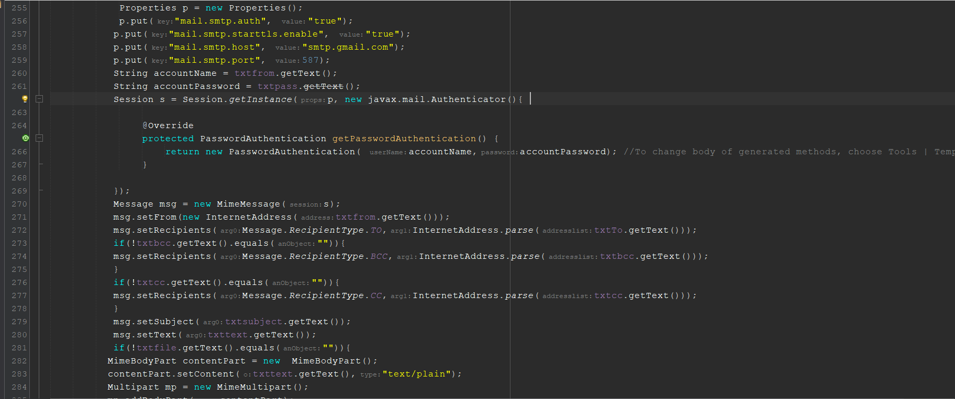

# Viết các Unit Test

### Thanh toán dịch vụ

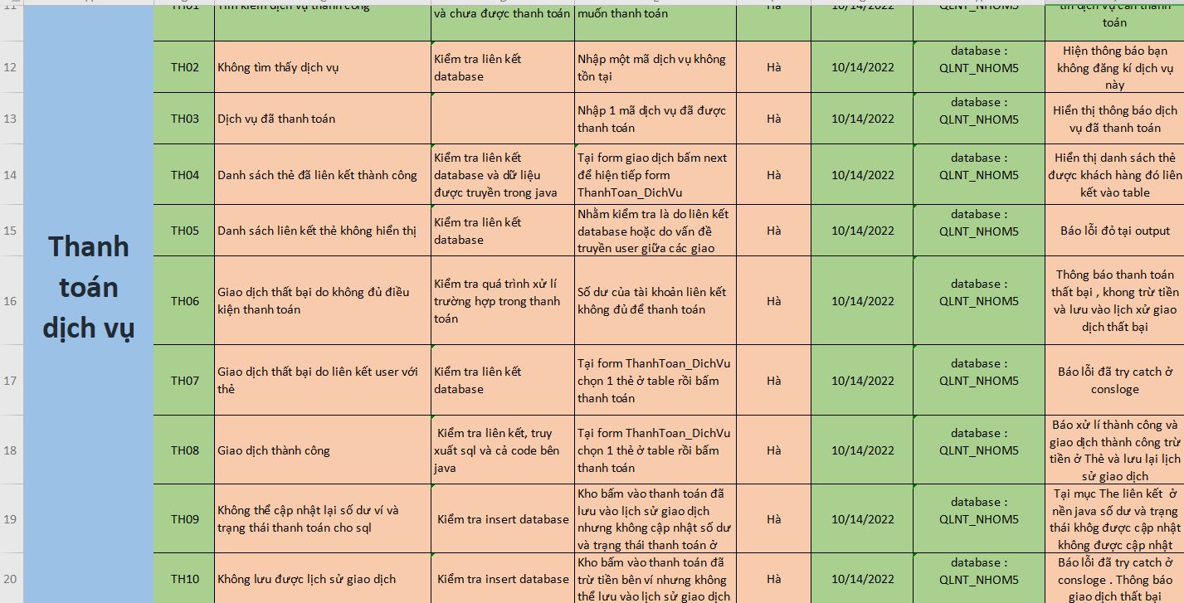

### Thêm nhà trọ

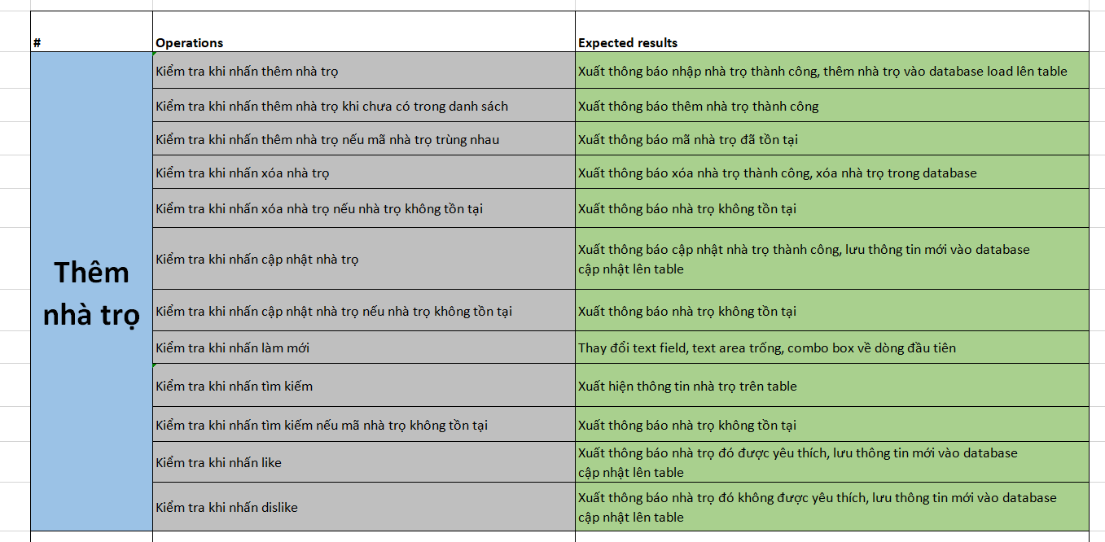

### Tìm kiếm nhà trọ

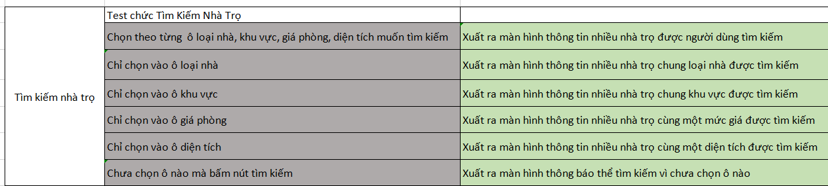

Lời kết : Assgnment Final Tổng hợp từ Assignment 1 và các Assignment 2. Nếu có sai sót mong thầy bỏ qua

🙡Hết🙣